进程提供代码与数据，但是

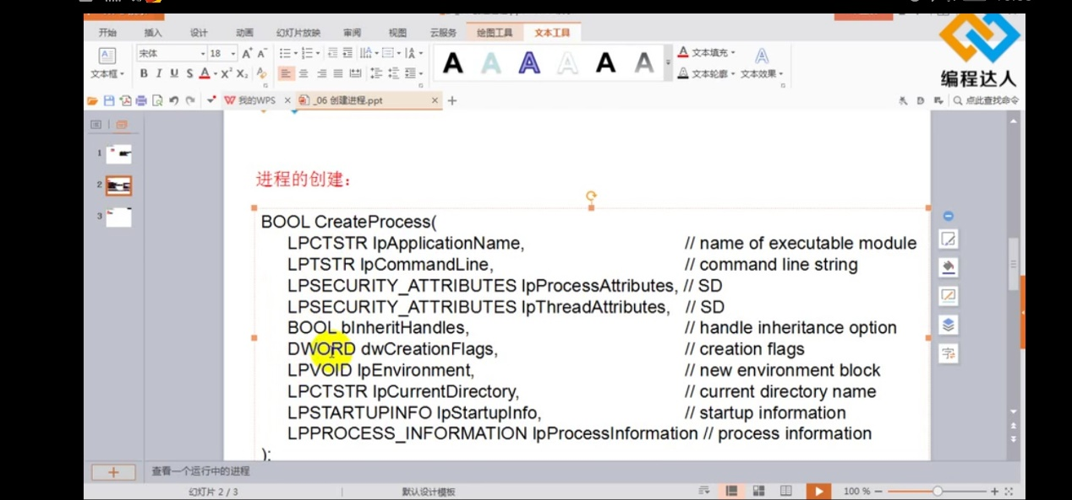

内核对象的类型：

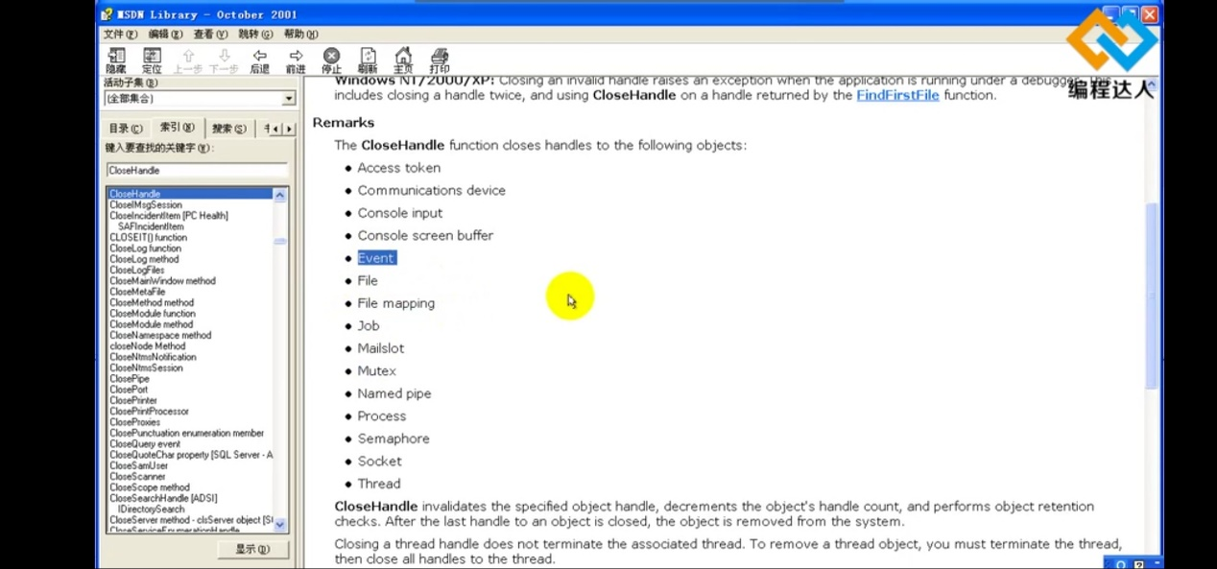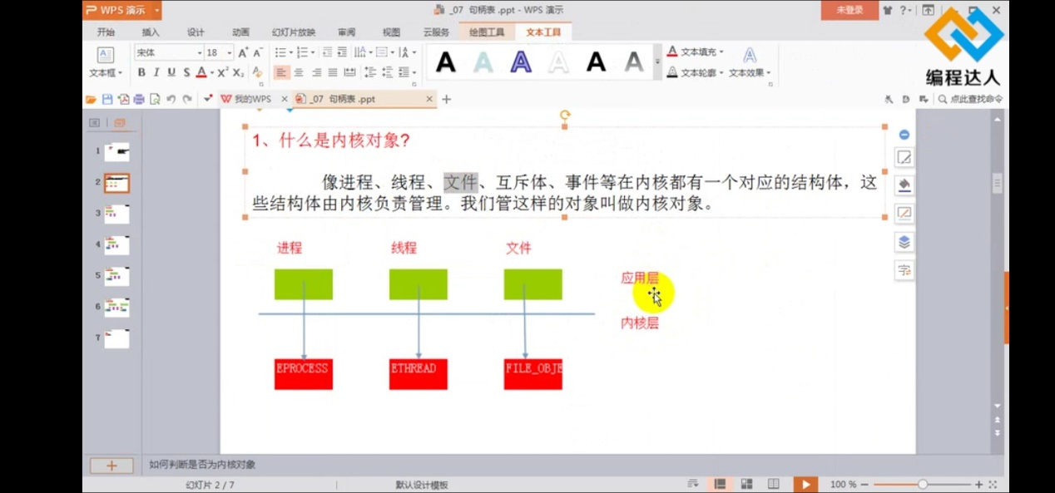

创建进程：

一般所有的进程由桌面进程explorer.exe创建

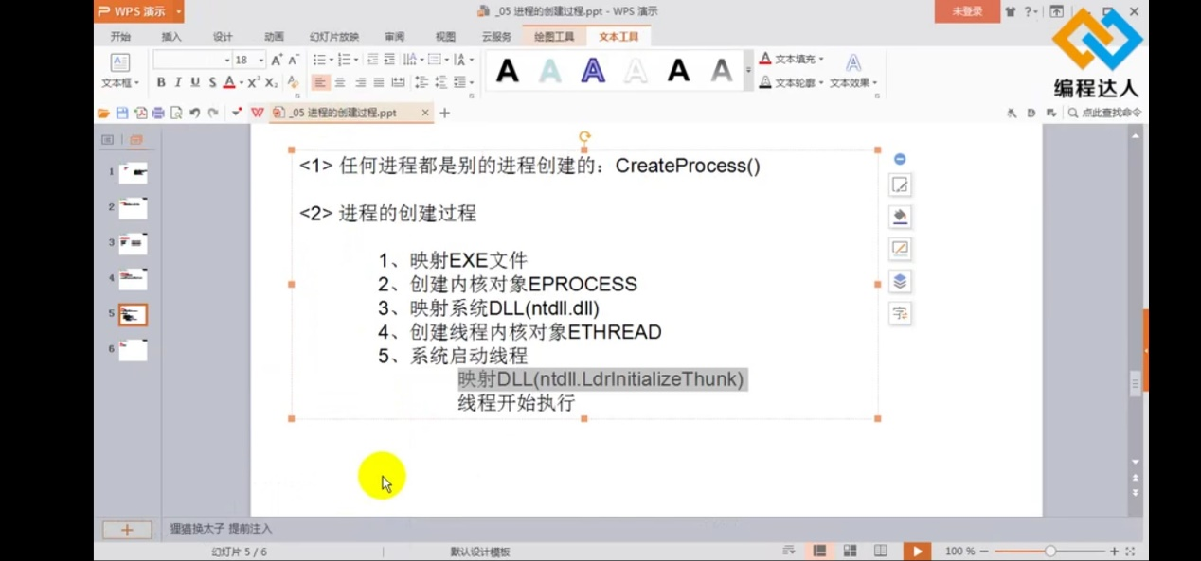

映射文件就相当于分配空间

一个进程存在一个句柄表，在3环用户层有几个线程，就会在内核存在几个ETHREAD结构体。

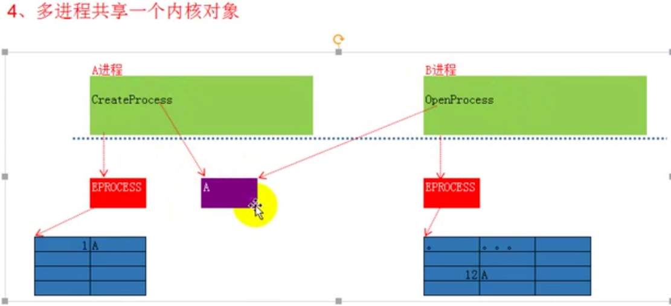

A进程创建一个对象，该对象的计数器的值为1，另一个进程B打开该对象，那么该对象的计数器的值为2

调用Closehandle函数，就会将该对象中的计数器的值减一。该对象不会消失清零，直到内核对象的计数为0，但是线程结构体对象除外，对于线程结构体来说既要closehandle，还要将线程终止，内核对象才会清零。

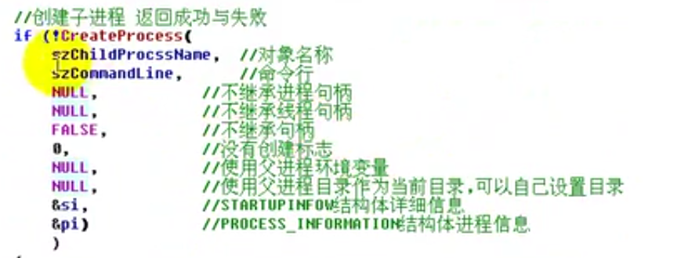

CreateProcess函数会成功返回四个：进程句柄，进程编号，线程句柄，线程编号

这几个值放在pi中。

其中szCommandLine参数对应WinMain函数的IpCmdLine

STARTUPINFOW参数对应WinMain函数的nCmdShow

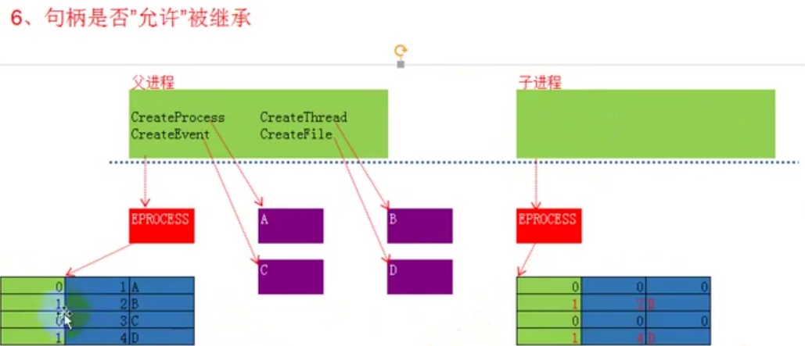

如果要继承，那么就要createprocess时参数第五个为Ture

进程句柄和进程ID的区分：

一般的句柄表是进程私有的，也就是每个进程一个句柄表，不与其他进程共享。

但是操作系统存在一张全局句柄表，这个句柄表中包含了正在运行的所有进程和线程。

A进程句柄就是在B进程(B进程创建了A进程)的句柄表中的索引

A进程ID就是进程在全局句柄表中的索引。

A线程中的Openprocess函数在打开内核对象d的时候，也会向A线程的句柄表中加入打开的内核对象d的索引和地址，相当于加了一项。Openprocess说明了是否继承通过该函数打开的句柄的问题。

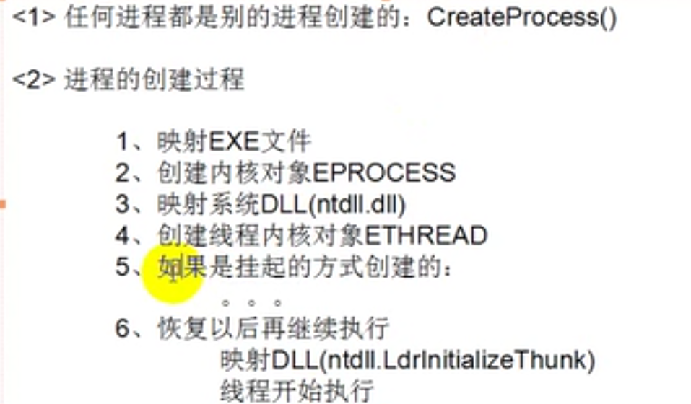

在CreateThread之后，直接调用closehandle，并不会关掉线程，只有当线程执行完才会关掉。

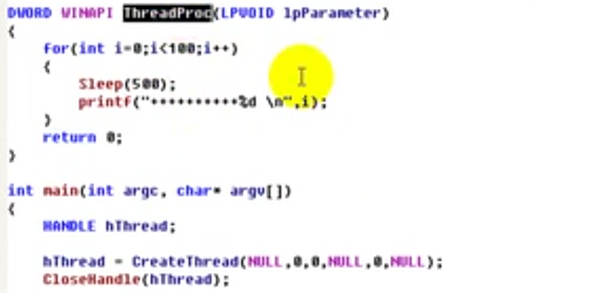

CreateThread函数的第三个参数就是要执行代码的地址

该地址处为ThreadProc，不是随便写的，由一定的要求和格式。

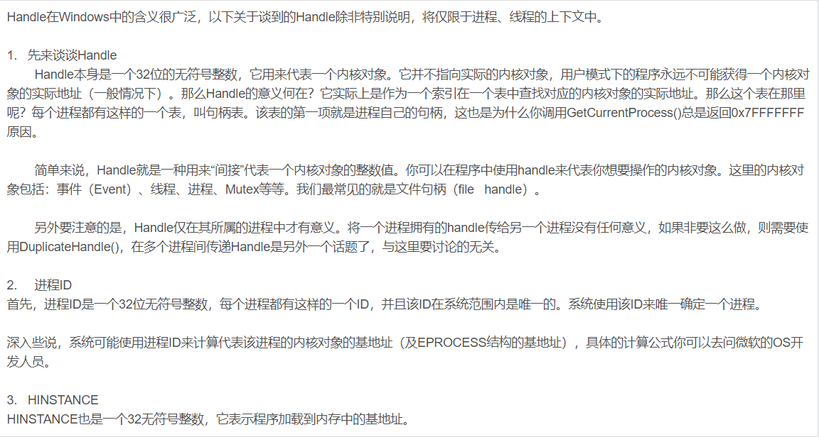

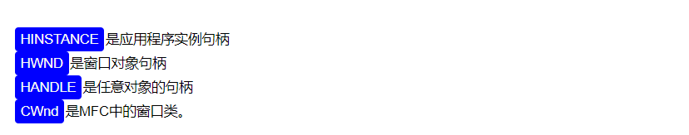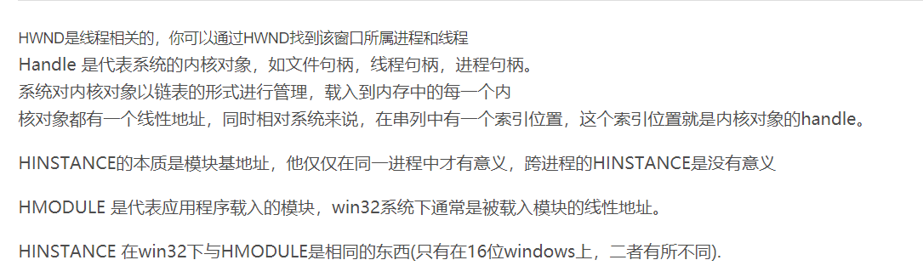

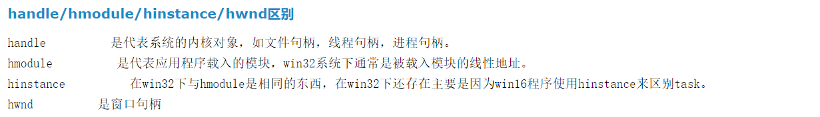

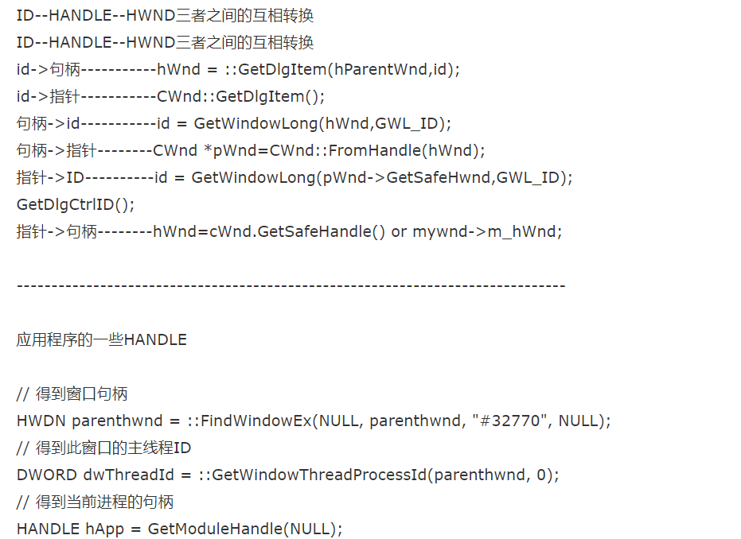

GetModuleHandle函数与LoadLibrary函数：

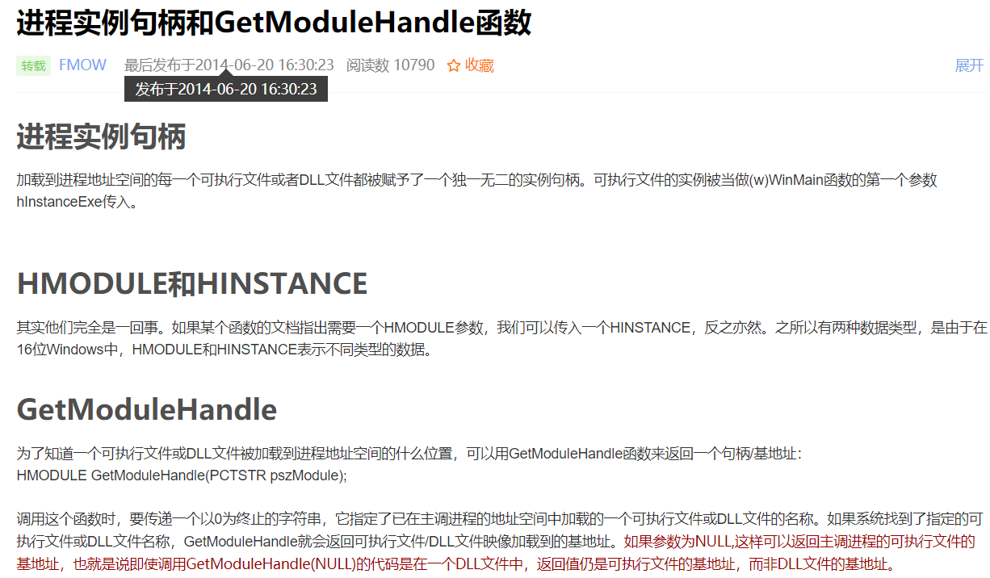

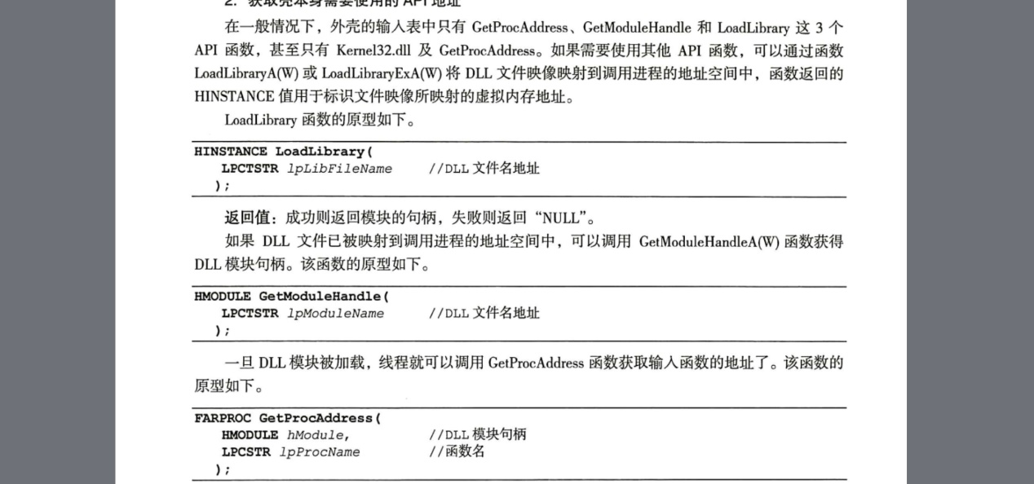

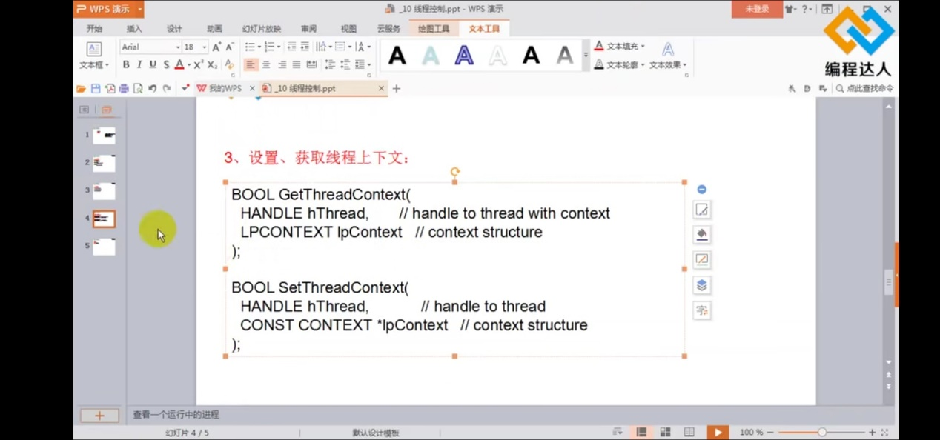

修改线程的寄存器的内容。

通过修改CONTEXT结构体中的内容。

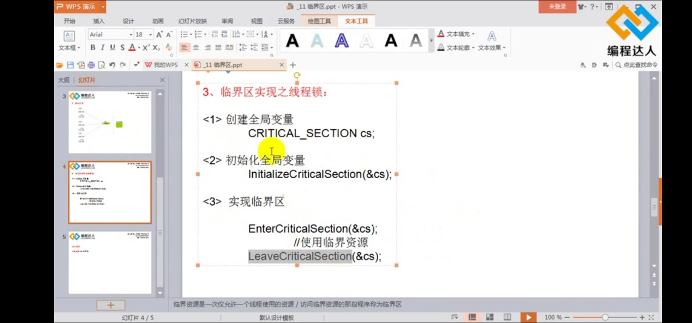

访问全局变量的时候，首先之前使用EnterCriticalSection函数，在访问全局变量结束的时候使用LeaveCriticalSection函数。

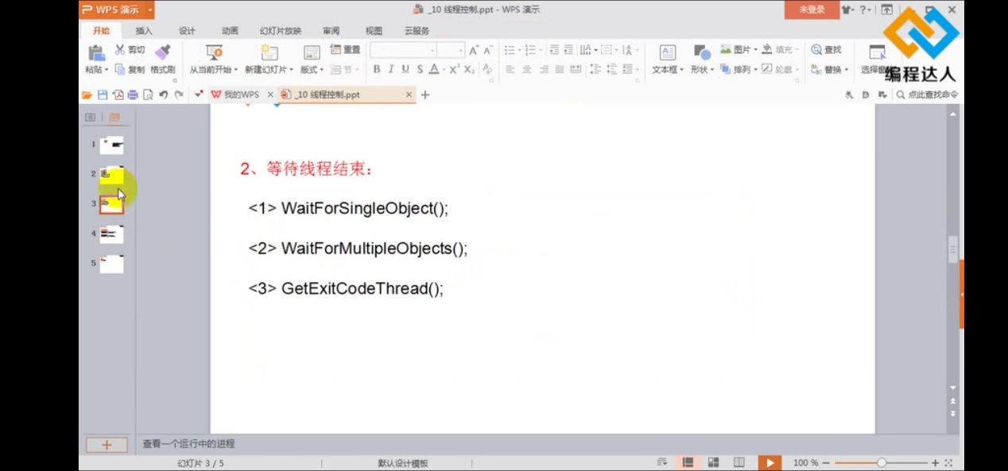

任何一个内核对象都可以用来被等待，都可以是WaitForSingleObject的参数

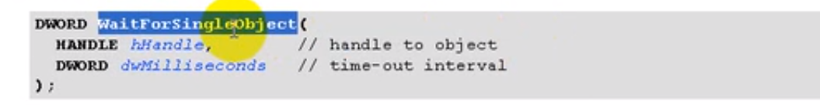

很多内核对象都可以作为第一个参数，哪个线程调用该函数，该调用线程就会挂起到等待队列中，知道直到

第二个参数是等待的事件，如果指定3秒，3秒内，如果状态没有发生变更，该函数也会返回。进程和线程状态发生变更，就是进程和线程执行完毕。

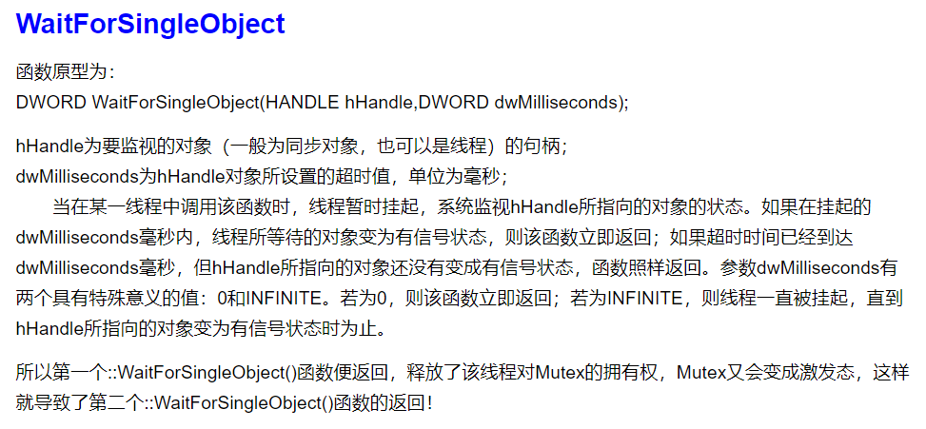

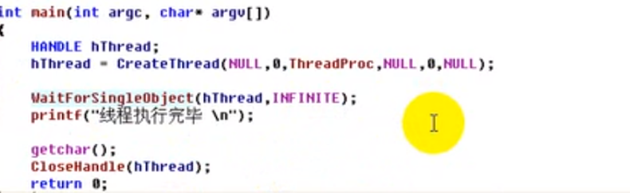

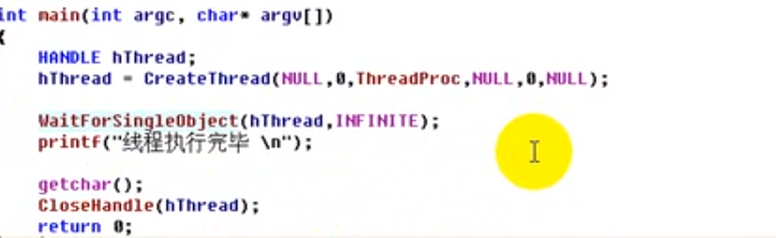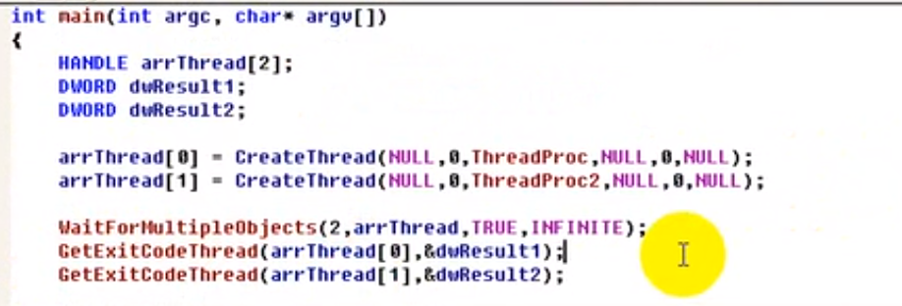

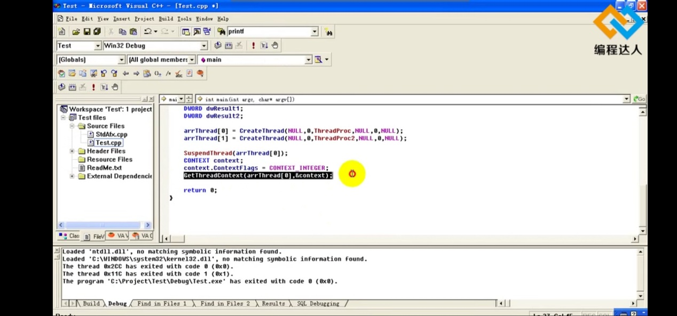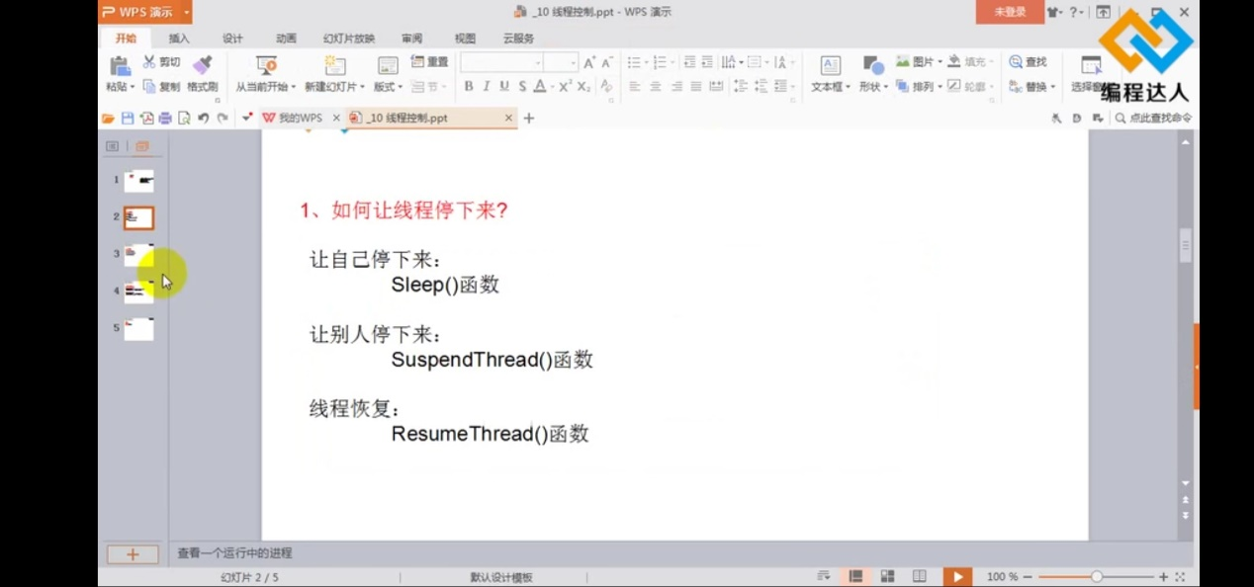

临界区：临界资源一次只允许一个线程使用和访问

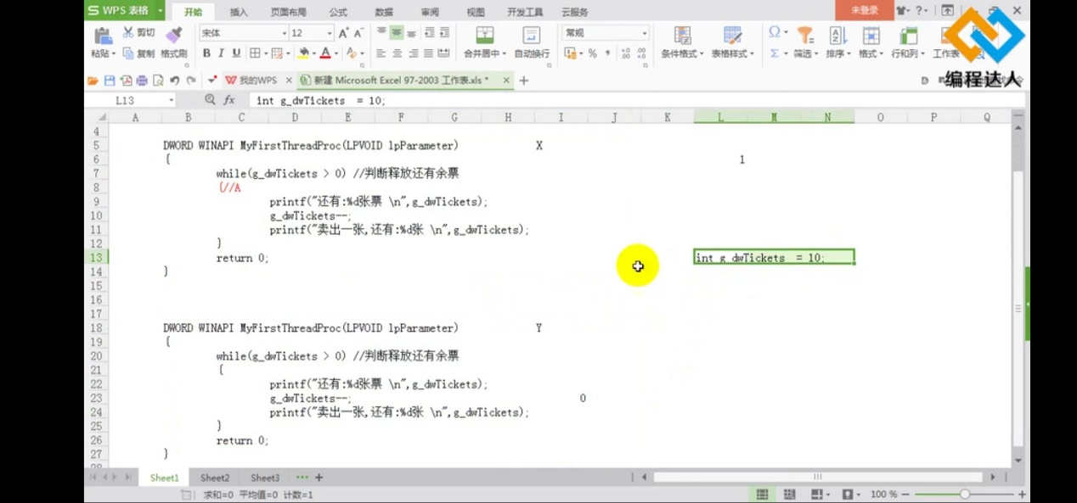

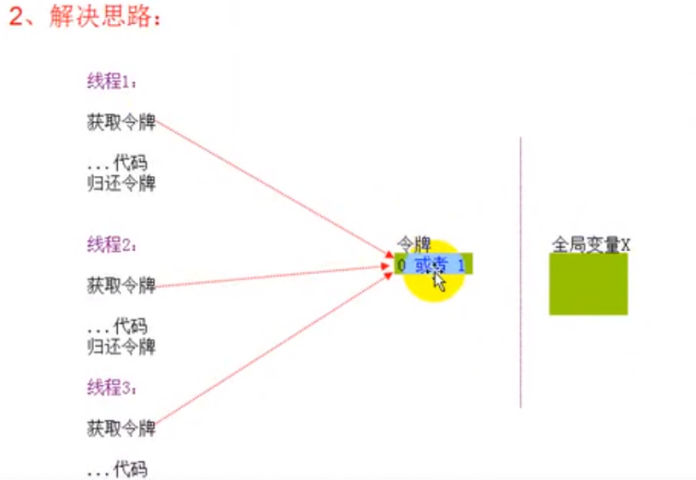

互斥体：

有两个不同的进程同时访问一个内核级的临界资源。这个是不同的***进程***

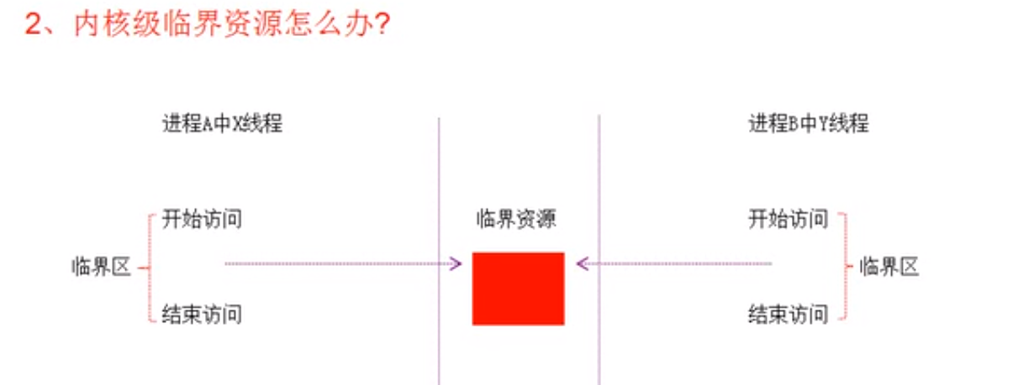

等待对象结构体中存在一项为DISPATCHER_HEADER这一项用来表明

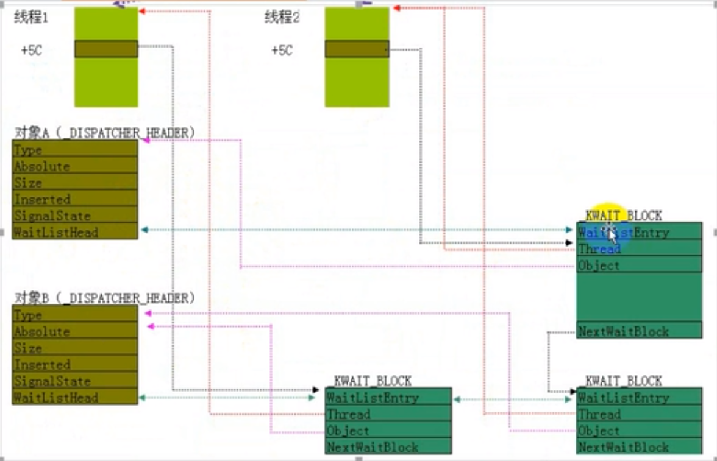

两个进程A，B都调用WaitForSingleObject函数，A先启动启动之后，调用Wait函数，此时互斥体的信号量为1，满足if的条件，进入之后，修改对象（互斥体）的信号量为0，之后返回退出Wait函数继续接下来的代码执行，B进程此时也启动，调用Wait函数，但是此时互斥体的信号量为0，进入到else中，挂入到等待队列中，挂入等待网，进程B卡在Wait函数中。直到A使用完互斥体内核对象，之后修改互斥体的信号量为1（也就是调用releasemutant函数，这些函数的作用大体上是相同的，先修改信号量的值，之后临时唤醒与该内核对象相关的线程或进程），并临时唤醒（从等待队列中摘下）使用该互斥体的进程，也就是唤醒进程B，进程B继续Wait函数的执行，之后再根据进程B的具体情况来判断是否，将B从等待网中摘下来。

Setevent，releasesemaphore函数来修改内核对象的结构体。

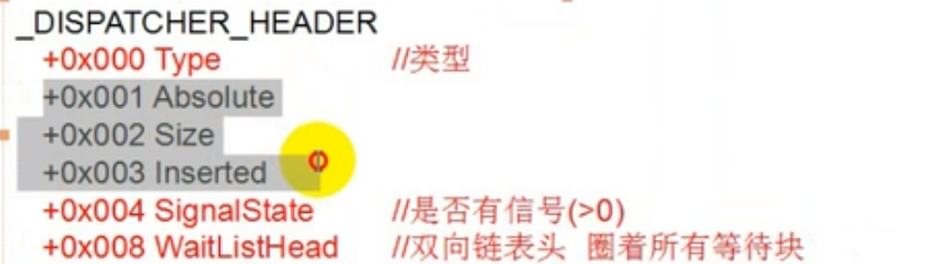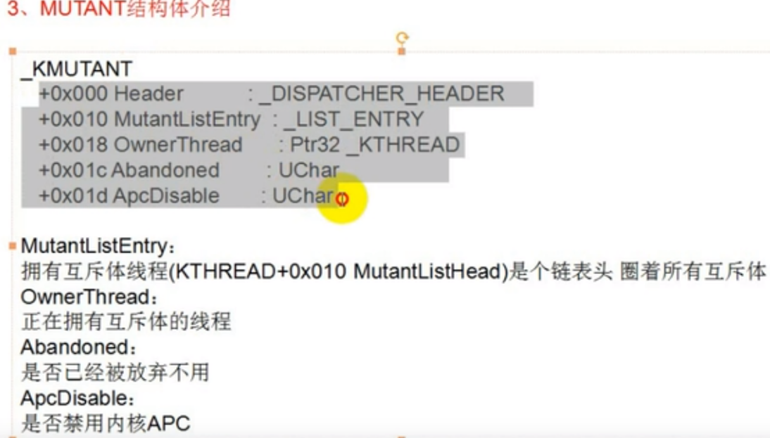

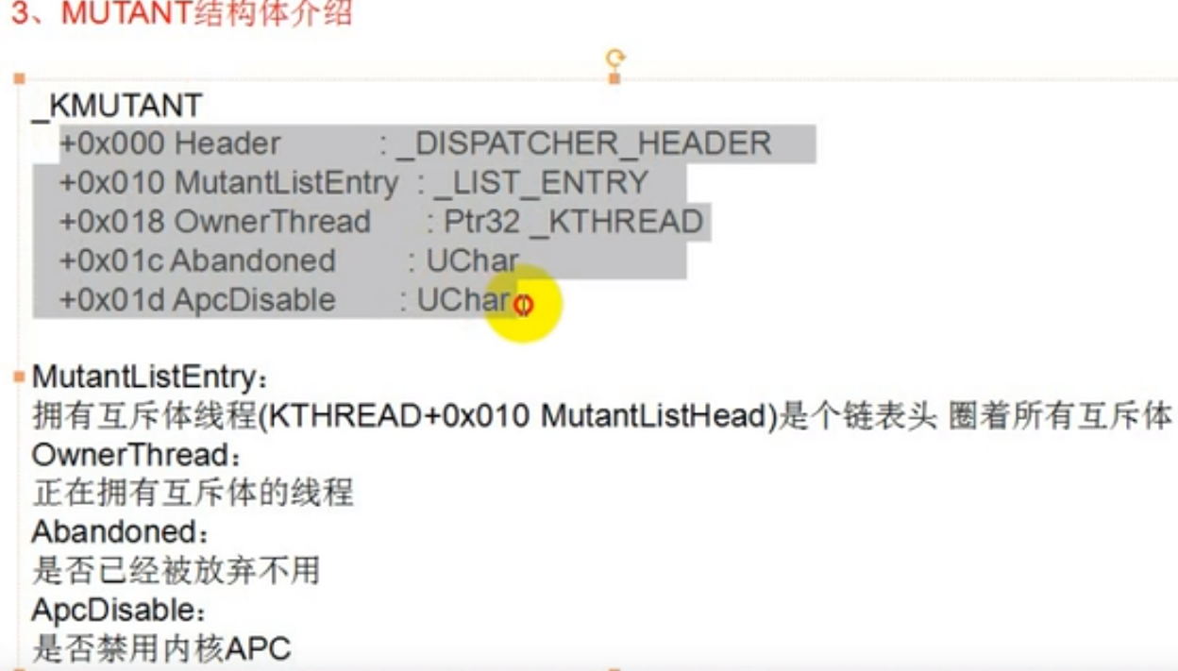

你创建的互斥体是否为当前线程所拥有的—第二个参数的意思。Ture的话就是表示该互斥体是当前线程所拥有的，（也就是内核对象互斥体的结构体的OwnerThread指向当前线程的内核对象Thread）。如果第二个参数的值为True，那么SingleState的值为0，参数值为False，那么SingleState的值就为1。

互斥体比较特殊，他有两种情况可以进入临界区，一种是我不是互斥体的拥有者，但是该互斥体是有信号的，那么我线程可以进入。第二种就是我线程是互斥体的拥有者，即使信号为0，也可以进入。

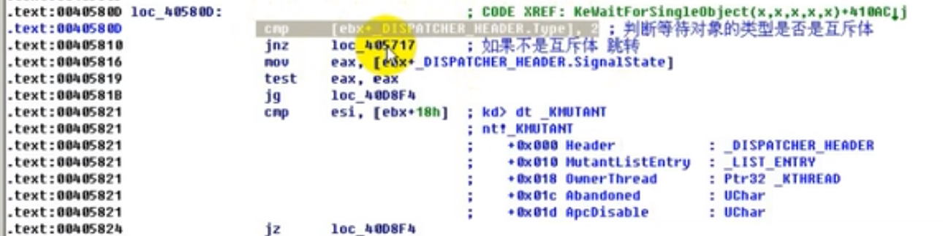

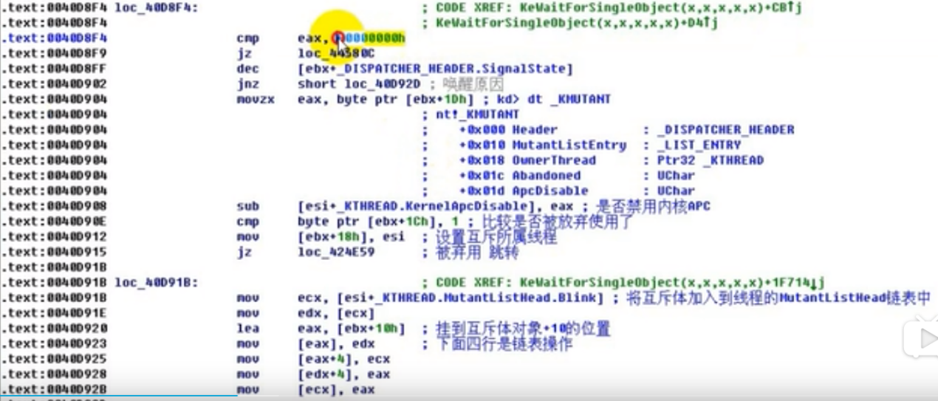

不管以哪种方式进入的，singlestate都要减一，直到减到0x80000000。

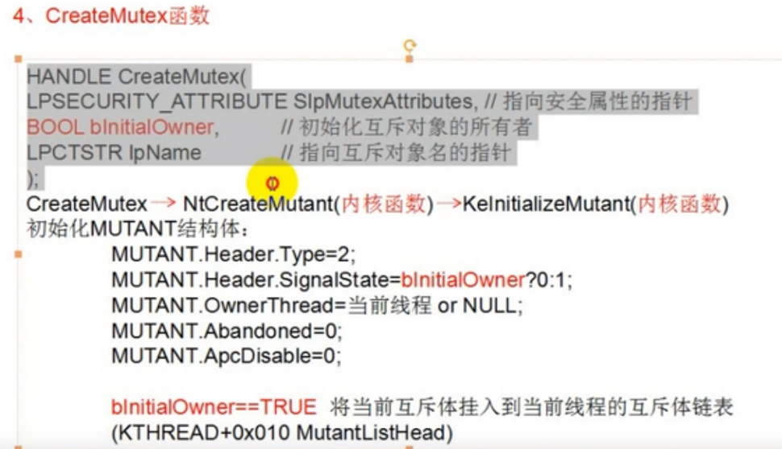

最后KeInitializeMutant函数会将该互斥体（如果bInitialOwner为True的话）挂入到所属线程的内核线程结构体THREAD中的MutantListHead。

如果希望在其他的进程中也得到该互斥体对象，那么就要对第三个参数指定一个名字，这个名字可以被其他的进程通过名字来得到内核的互斥体对象，如果只是想要在本进程中使用该互斥体，那么就不用指定名字也可以。

并且CreateMutex函数的作用就是给互斥体Mutex赋值，并且根据产地的参数bInitialOwner来判断SingleState和ownerThread的值：

如果bInitialOwner为True，那么会影响互斥体对象结构体的Single=0，并且OwnerThread的指针指向当前线程的Thread结构，还会将当前线程的互斥体挂入到当前线程内核对象KTHREAD中。

如果bInitialOwner为False，那么Single为1，OwnerThread为null。

如果当前线程所在的进程意外终结的话，那么系统的函数可以通过THREAD中的MutantListHead来找到当前线程所占用所有的互斥体。

"%JAVA_HOME%\bin;%JAVA_HOME%\jre\bin;";C:\Program Files (x86)\Common Files\Oracle\Java\javapath;C:\Windows\system32;C:\Windows;C:\Windows\System32\Wbem;C:\Windows\System32\WindowsPowerShell\v1.0\;C:\Windows\System32\OpenSSH\;C:\Program Files (x86)\NVIDIA Corporation\PhysX\Common;C:\Program Files\NVIDIA Corporation\NVIDIA NvDLISR;C:\Program Files\dotnet\;C:\Program Files\Microsoft SQL Server\130\Tools\Binn\;

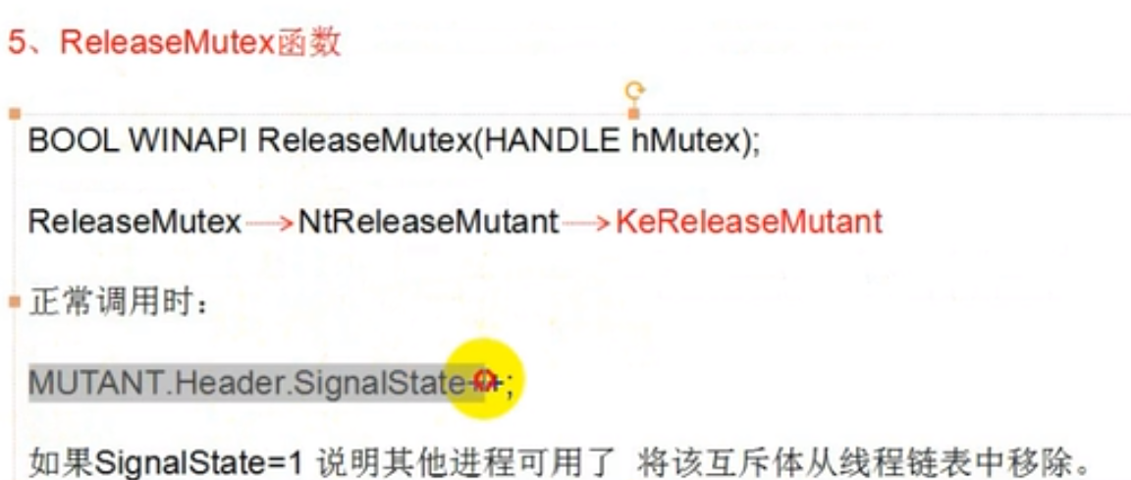

修改信号量，之后就是唤醒相应的线程。

当进程意外终结的时候也会调用KeReleaseMutant函数，正常释放的时候也调用这个函数。

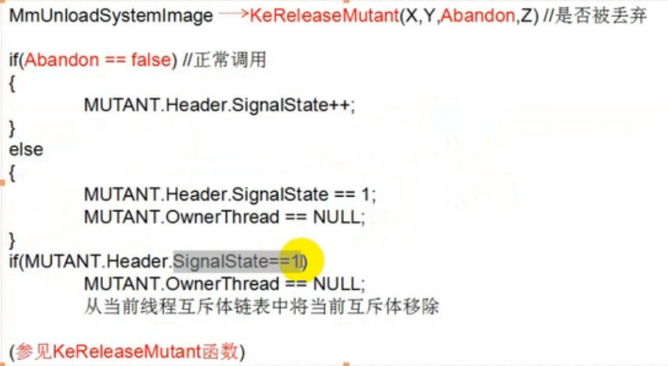

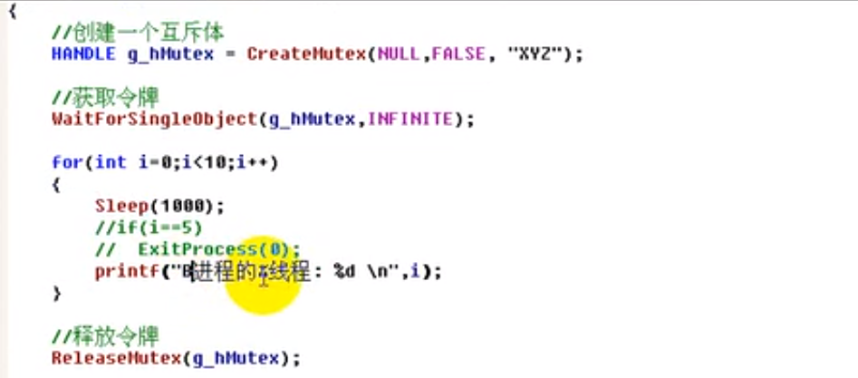

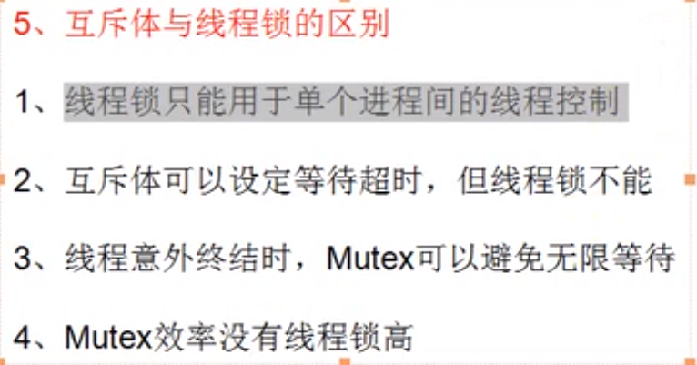

防止程序开启多次的方法：使用互斥体来解决。

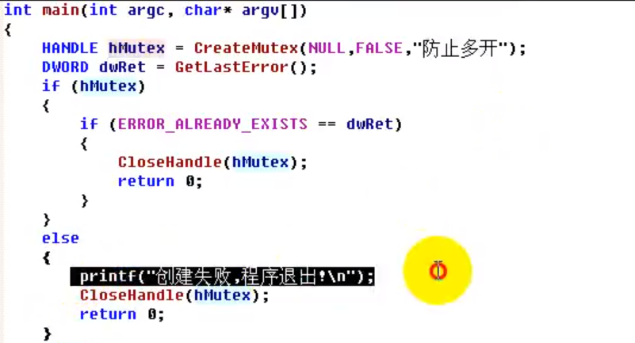

CreateMutex函数要注意的地方就是，不能两个进程对同一个名称的互斥体都是用True来创建，由于一个互斥体只能属于一个线程，不能同时属于两个线程，这时值会出错。

但是可以通过对同一个名称的互斥体使用False来创建，这样第二个调用CreateMutex会返回第一次已经创建的已存在的互斥体的句柄，并且通过GetLastError会返回ERROR_ALREADY_EXISTS，这样就可以判断了。

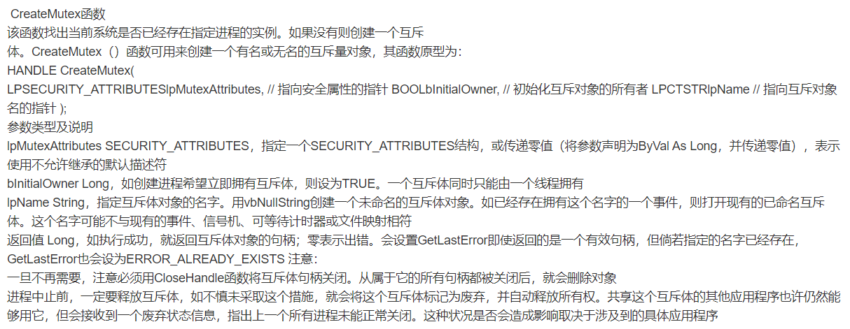

事件：

作用两方面：一,通知的作用。二,达到线程通信的目的，实现线程同步（互斥且有序）

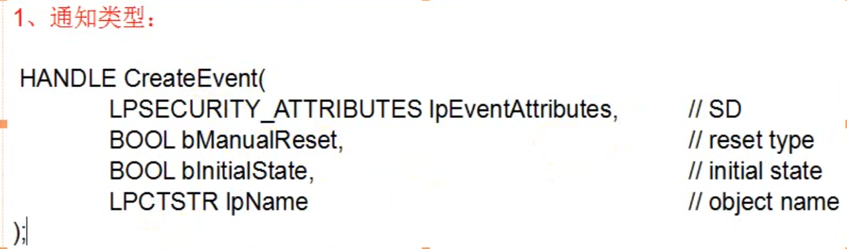

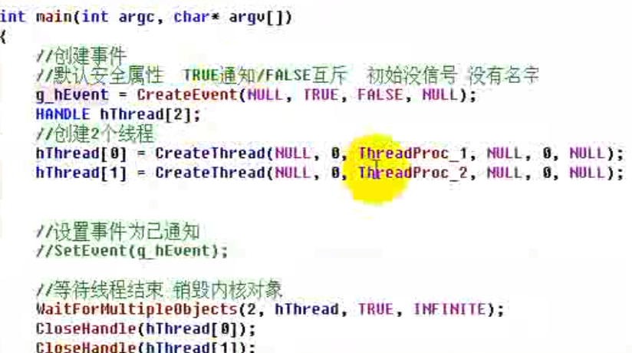

起初创建完线程1和线程2之后，线程1，2会阻塞在Wait函数处，由于Wait函数等待的是g_hEvent,但是g_hEvent被设置为初始没有信号，因此两个线程都会阻塞。直到主线程调用setevent函数，来达到通知的目的与作用。

关键在于第二个参数的设置，如果设置为False，那么就会最终只唤醒一个线程继续执行，过程就是开启False之后，调用SetEvent函数，会设置event对象的结构体的single为1，之后唤醒第一个线程，使该线程继续从Wait停止的地方继续循环执行，判断Single=1，进入if中（Wait函数的而具体实现），之后会再次将Single设为0，这样第二个被唤醒的线程，在if判断的时候，不会进入if，而是再次进入else将自己再次挂入到等待队列中。这样就会导致只会真正唤醒的只有第一个线程。

但是如果将第二个参数设置为True，那么就会在唤醒第一个线程之后，该线程在进入到if之后，不会修改Single，那么Single还是1，就可以是第二，第三等线程在判断的时候Single=1，从而进入if中。这样就达到使所有等待该事件的线程都真正唤醒，继续向下执行。

函数层：互斥发生的时候(第二个参数设置为False)🡪Wait函数再次执行的时候会修改Single为0，

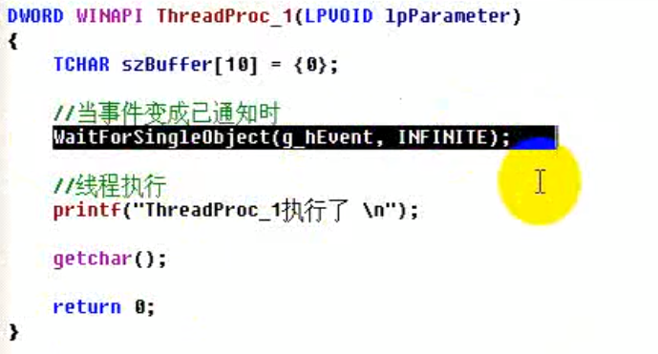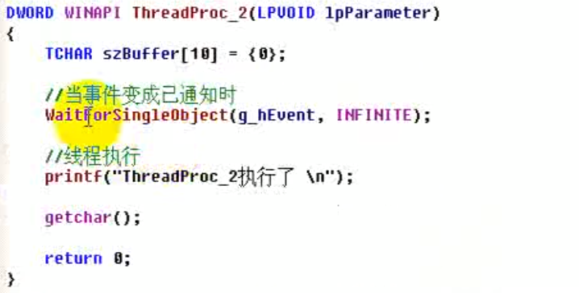

Event的作用：做到线程同步。而之前的互斥体做到线程互斥。

线程同步就是互斥的前提下在加上有序：互斥+有序。有序的访问临界资源例如A使用之后，B使用，在之后又是A使用，在之后又是B使用。这样是有序的。

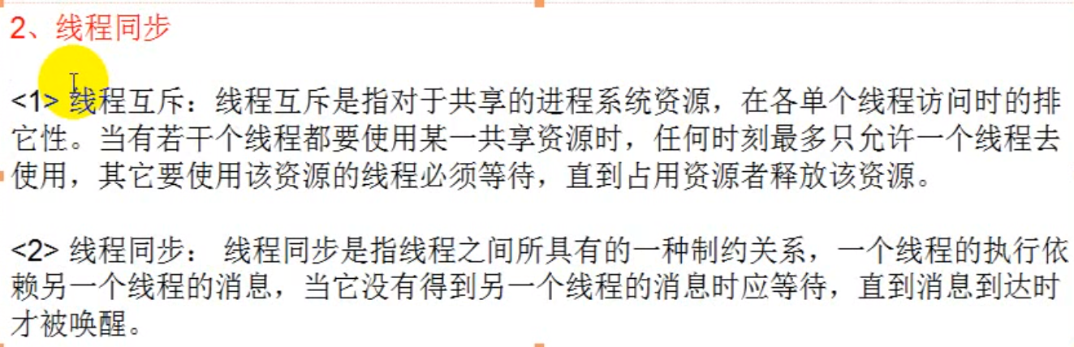

**Setevent函数在调用的时候会将调用线程挂起**，并且设置参数所指定的内核对象的Single为1，并且唤醒与参数指定对象相关的线程。简单概括就是：挂起自己，通知别人。

挂起自己，通知别人。达到了不同线程之间互相通信的目的。

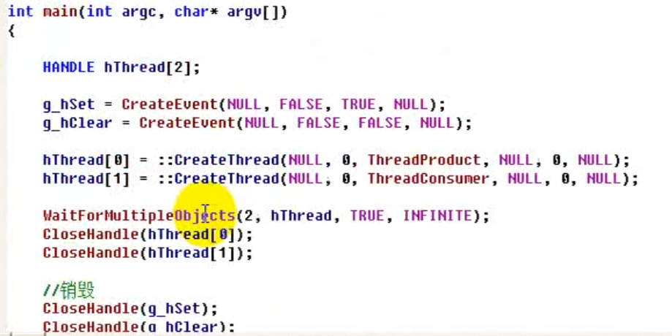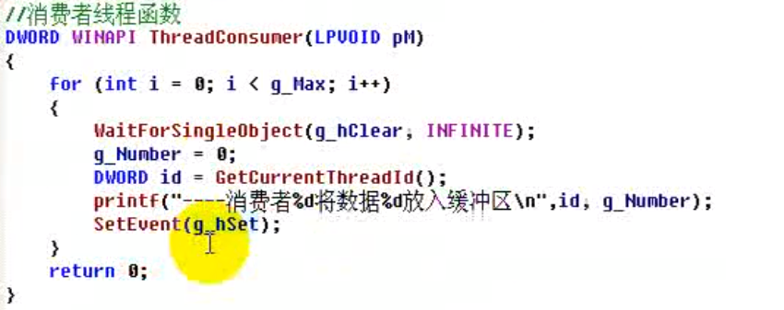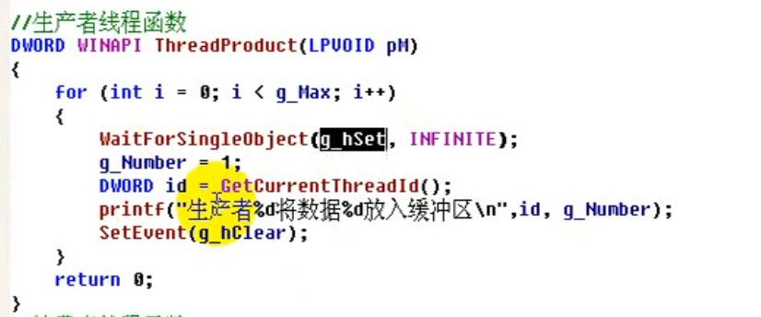

共享的本质就是该内存在物理内存中只有一块。

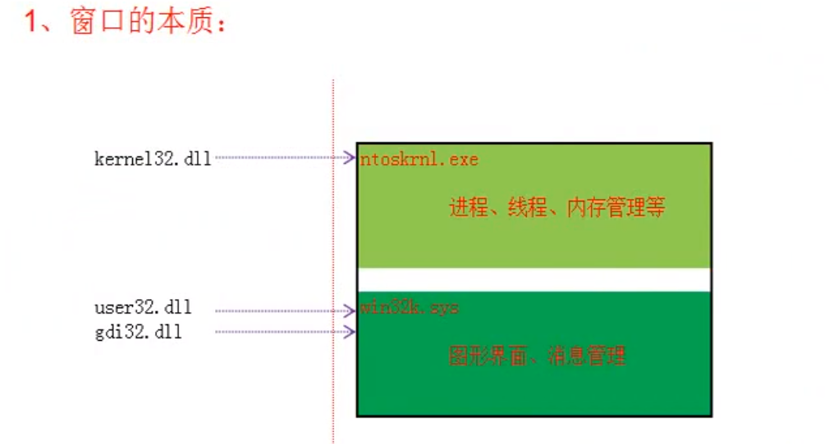

GUI：使用Windows提供的现成的已经画好的图形界面或者窗口，就使用user32.dll

GDI：如果不想使用Windows给我提供好的界面，想要自己画一个界面，就使用gdi32..dll

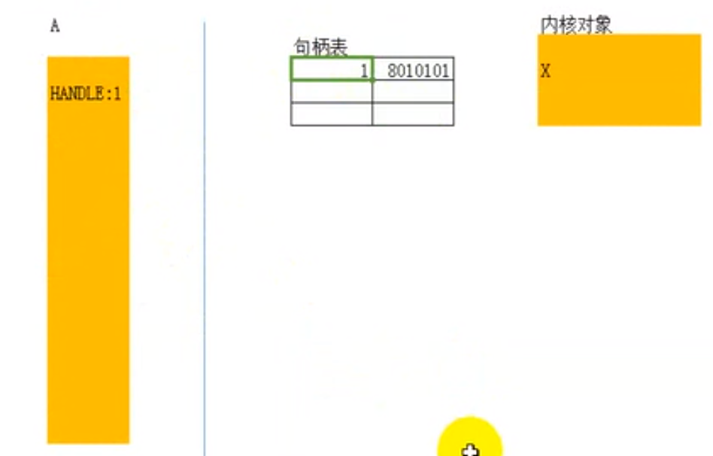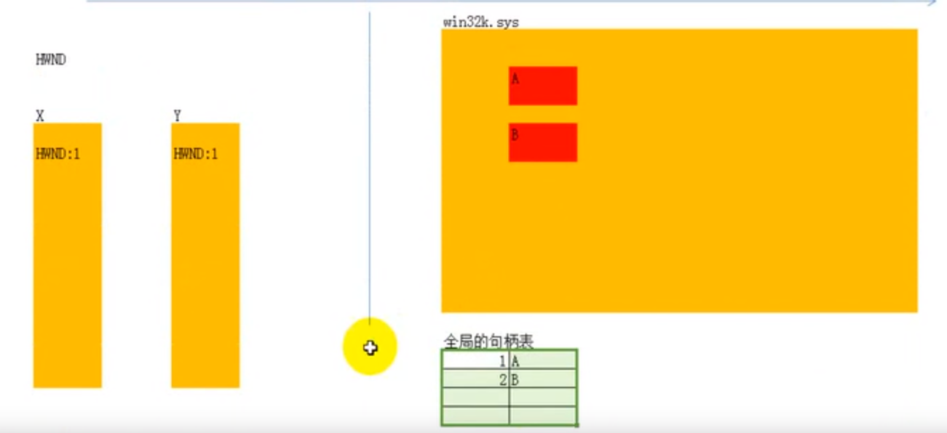

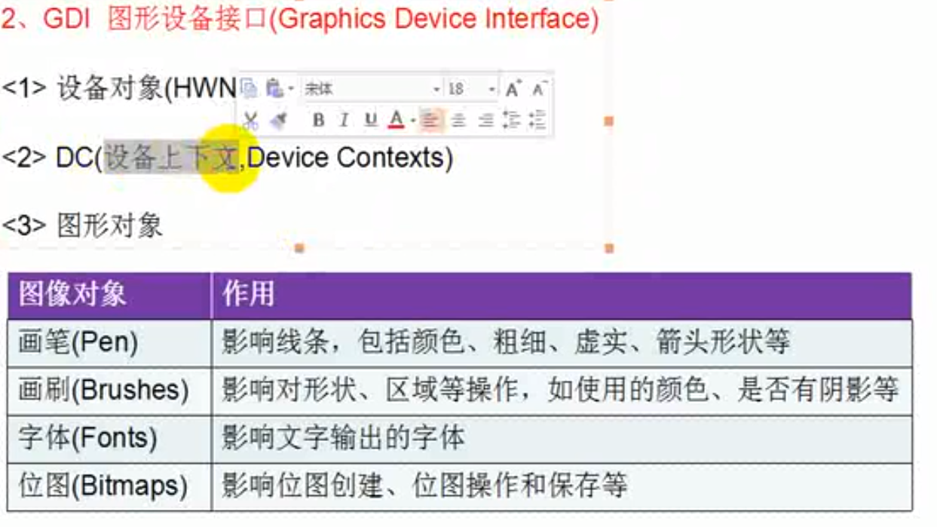

设备上下文对象可以看作是一块内存。每个设备都有的一块内存，就是设备上下文。

我们画图的时候，首先是在内存中画的，然后Windows会把画好的形状打印到这个设备上。

设备对象—>窗口句柄

由设备对象（窗口句柄）得到设备上下文对象（也就是一块内存）

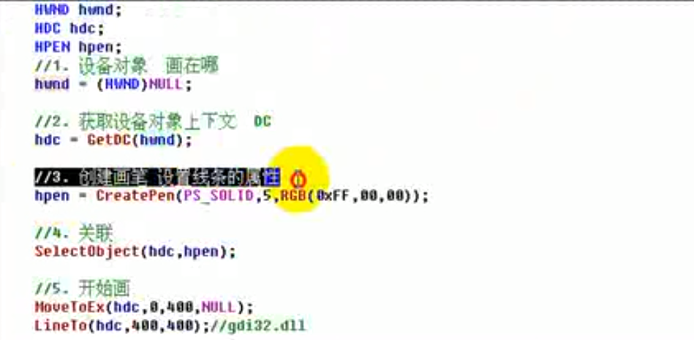

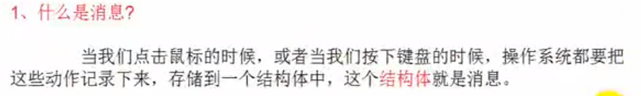

当在一个程序的窗口点击一下的时候，操作系统会根据我的点击，生成一个消息结构体。没办法直接找到该消息属于哪个线程，但是可以根据消息的位置等等信息（遍历窗口列表）找到对应的内核窗口对象，（因此说消息是针对窗口的），之后通过该内核窗口对象（该结构体中存在一个指针指向所属的内核线程结构体），这样就找到了该将消息发送到哪个线程，之后再将该消息放入到线程的消息队列中。

一个线程可能由很多窗口，但是每个窗口只属于一个线程。也就是说该线程的所有窗口的消息，都统一放入到该线程相同的消息队列中。

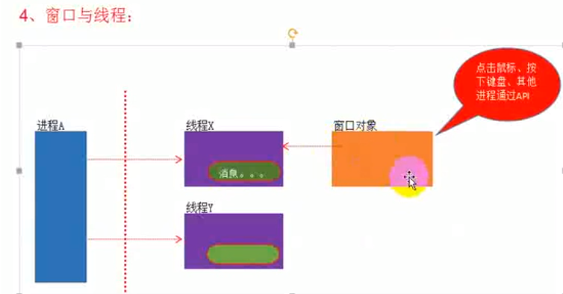

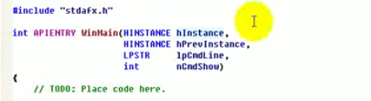

HISTANCE表示的是模块的句柄，具体来说该模块在内存中的句柄。也就是exe在内存中的起始位置，一般这个参数的值为0x40000。因此HISTANCE类型的模块句柄就是内存地址的值。

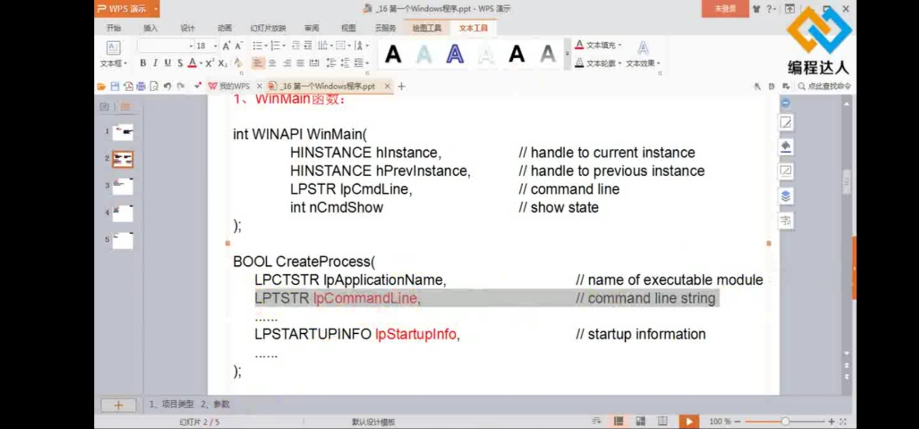

只有创建了窗口，才会有消息队列。

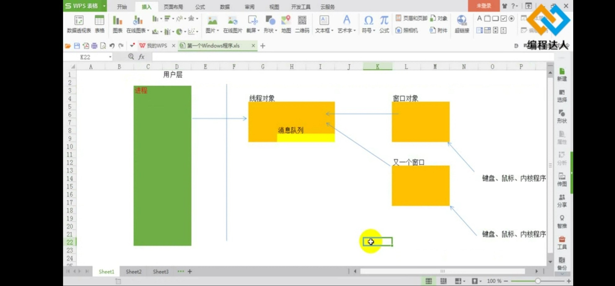

GetMessage函数从线程的消息队列中取出消息，第一个参数就是取出的消息放在哪，第二个参数说明取出特定的消息（如上图，一个线程对应很多个窗口。因此线程的消息队列中也是存在不同窗口的消息，通过该参数来说明取出哪个窗口的消息），如果第二个参数为null，那就是说明取所有窗口的消息，不再挑选。第三，第四个参数用来说明取出什么样的消息。

CreateWindows函数调用一次就会在0环生成一个窗口对象，并且给窗口对象赋值。

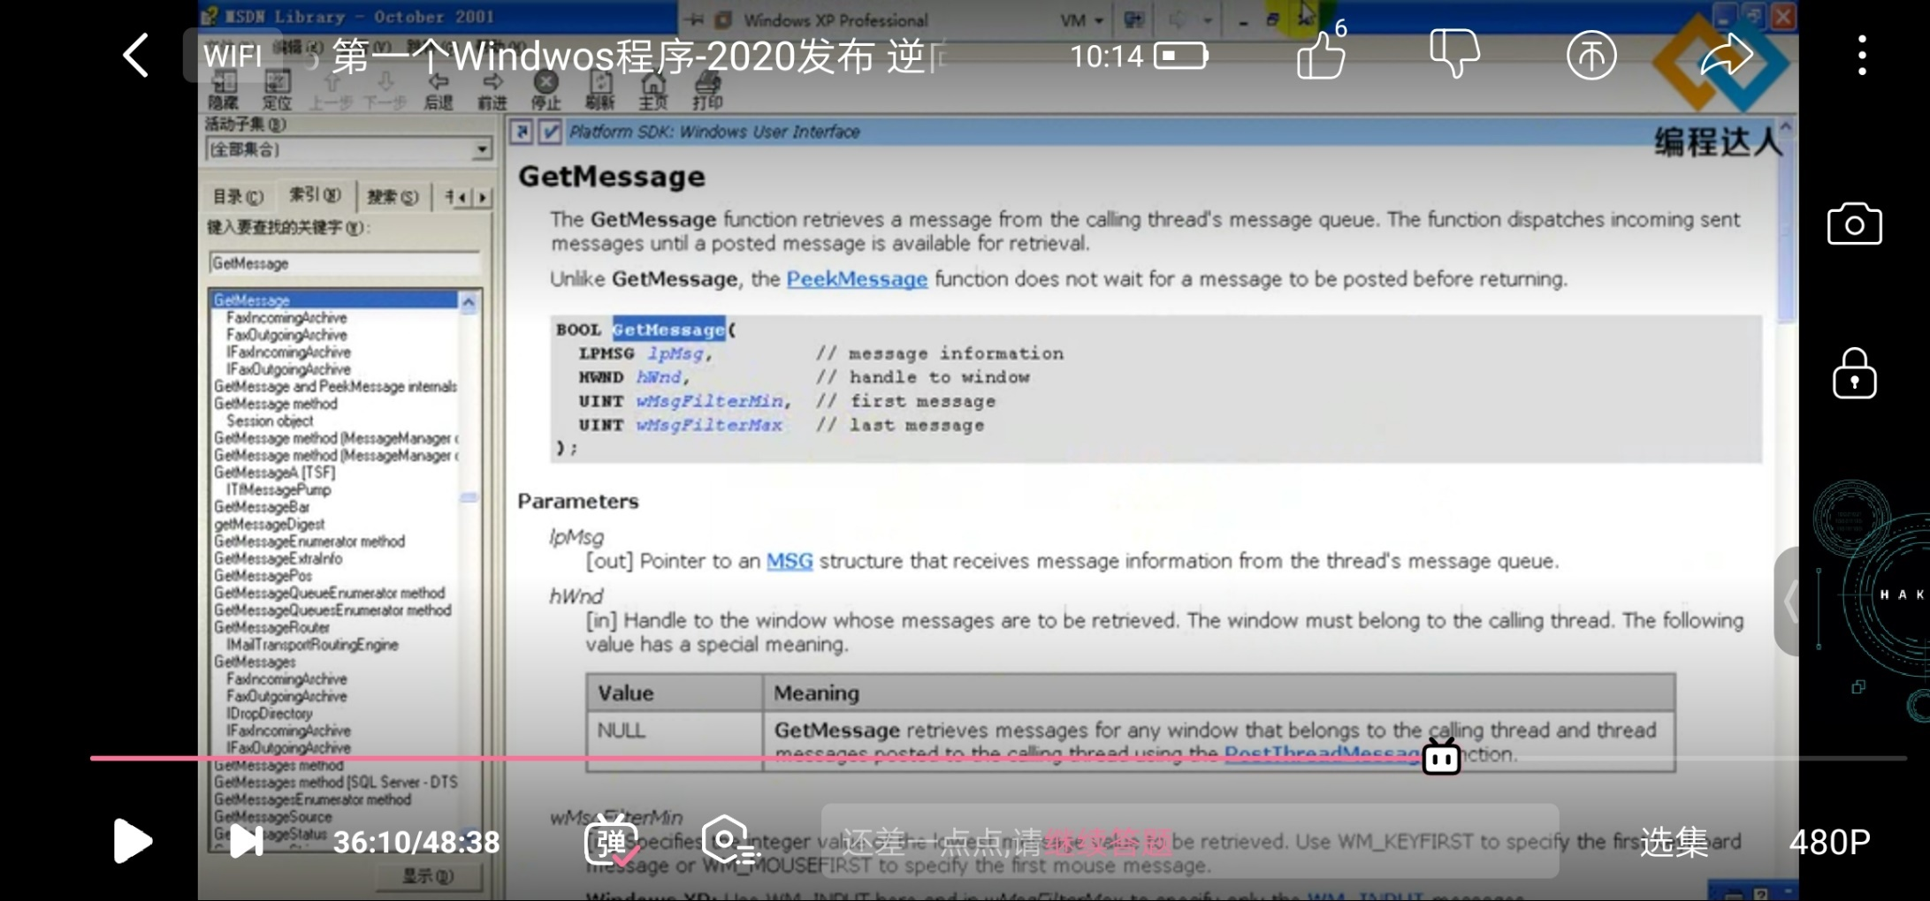

DispatchMessage函数根据参数消息结构体中的窗口句柄，进入内核，找到内核对应的窗口对象，之后由内核程序来调用窗口回调函数，而回调函数的参数，由内核程序根据DispatchMessage传进来的消息结构体填写。

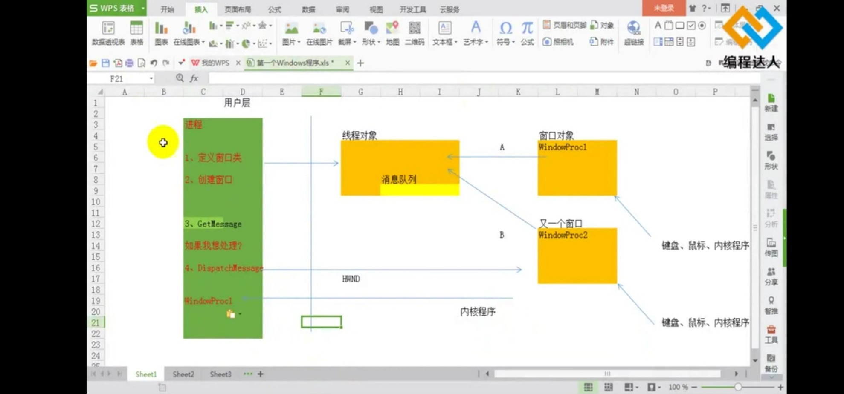

消息的来源: 1.鼠标 2.键盘 3.其他的应用程序 4.操作系统的内核程序

消息结构体：

typedef struct tagMSG {

HWND hwnd;

UINT message;

WPARAM wParam;

LPARAM lParam;

DWORD time;

POINT pt;

}

其中第二个参数只是说明，这个消息是什么类型的，键盘还是鼠标等等等。而消息的具体的信息由第三个，第四个参数来确定的。表示具体你按下了什么键。不同的消息，第三个，第四个参数的具体含义是不一样的。

虚拟码就是一个数值，与字符是不同的。

当按下a时，如果存在translateMessage函数，会自动将VM_Keydown消息转换为VM_Char消息，并且第三个参数wParam就是a的字符。

如果不存在translateMessage函数，接收VM_Keydown消息，此时第三个参数wParam就是a的虚拟码，也就是97.之后再自己转换成a也可以。

总结：Vm_keydown与VM_char消息不同，其对应的第三个wParam，第四个参数的信息也会不同。

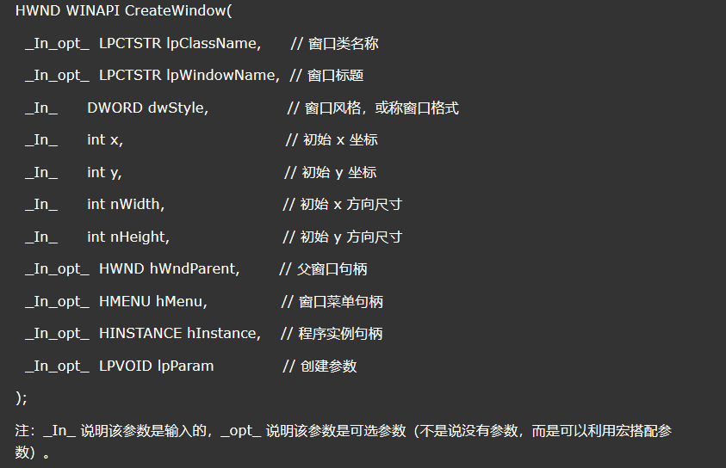

如果创建的是父窗口，那么HMENU hMenu代表的就是菜单的句柄（菜单也是子窗口）如果父窗口没有菜单就填null，但是如果创建的是子窗口，那么就是child identifier 窗口的标识编号，也就是控件的ID，在向父窗口发送VM_COMMAND的时候会使用，，作为wParam。

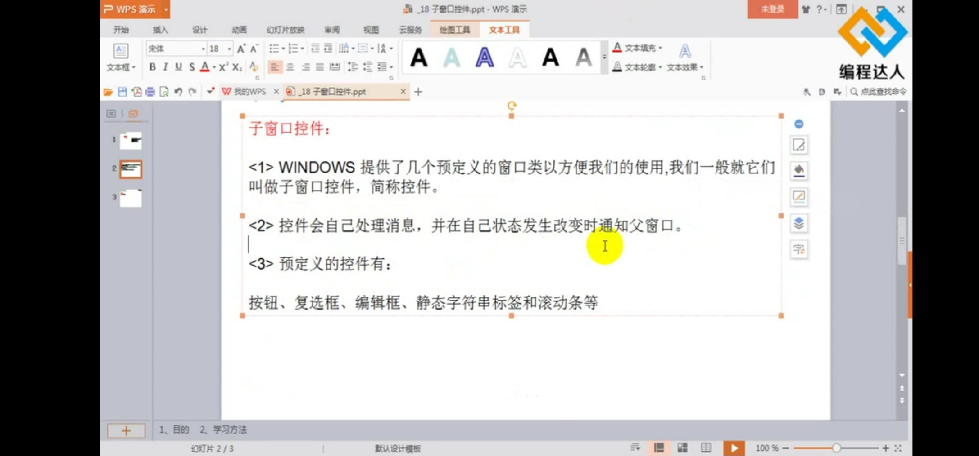

Windows为我们提供了现成的窗口类，不再需要我们自己定义窗口类和窗口回调函数，风格和一系列该子窗口相关的信息，直接在CreateWindow函数中使用就行。这些就是子窗口。

每一个控件就是一个子窗口，也是通过CreateWindow函数来生成的，只不过他们是子窗口，例如：按钮，文本框。

创建这些控件的方法就是直接修改CreateWindow函数的参数窗口类的名称，为“edit🡪文本编辑框 “button”按钮。之后窗口风格可以是通用的窗口风格，也可以是自己所属窗口类型的style，这些子窗口的父窗口句柄就是自己定义的窗口类hwnd，程序实例句柄就是模块的句柄，通俗来说就是exe加载的内存地址，表明自己属于哪个模块。创建成功后，也会返回一个控件句柄，来表明是哪个控件。

当子窗口控件中指定了父窗口hwnd，那么当子窗口的状态发生改变的时候，一方面会调用改子窗口类默认的窗口回调函数，另一方面会将消息发送到父窗口中，并且该消息为VM_COMMAND。因此如果想要处理控件的消息，就在父窗口的消息处理中，加上对VM_COMMAND消息的处理。

控件向父窗口发送的消息中lParam是子控件窗口的句柄，wParam是子窗口控件的标识编号，这个值是CreateWindows时的hMenu值。

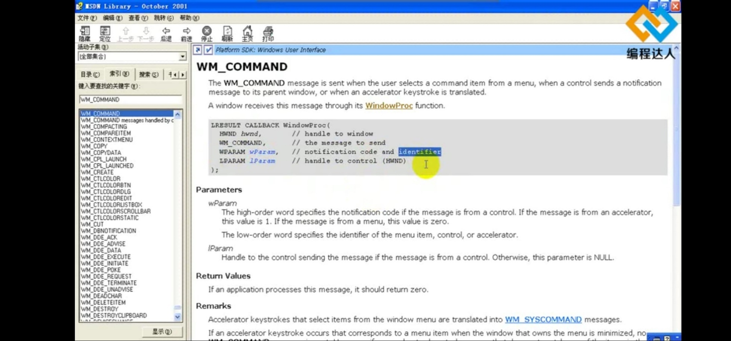

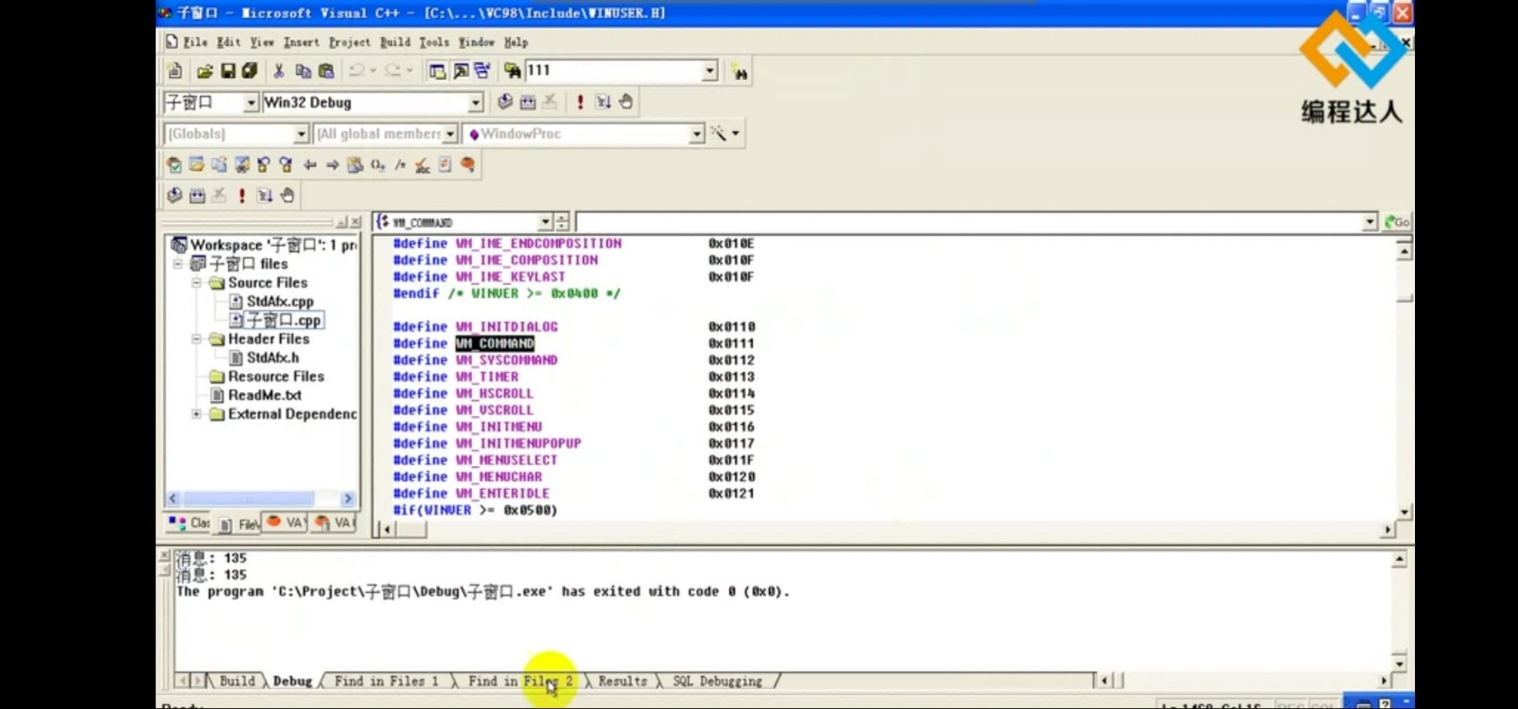

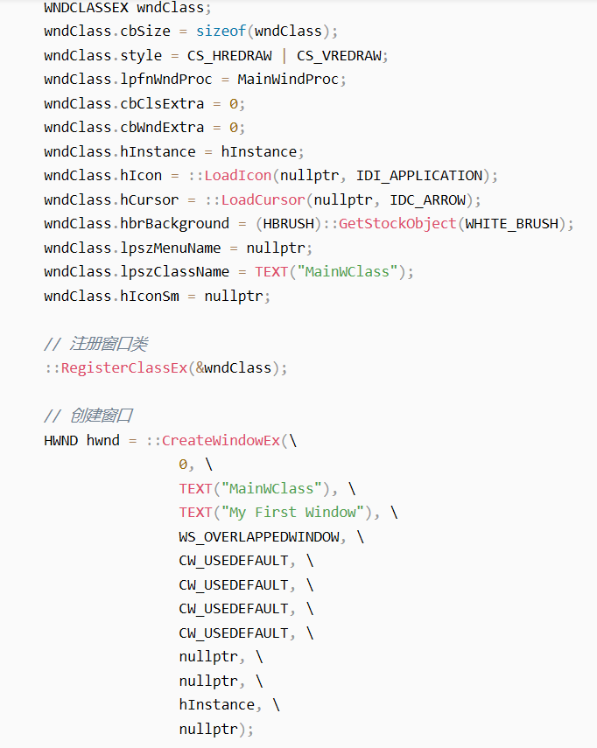

已分配的内存：

其中存在间隙的是还未分配的

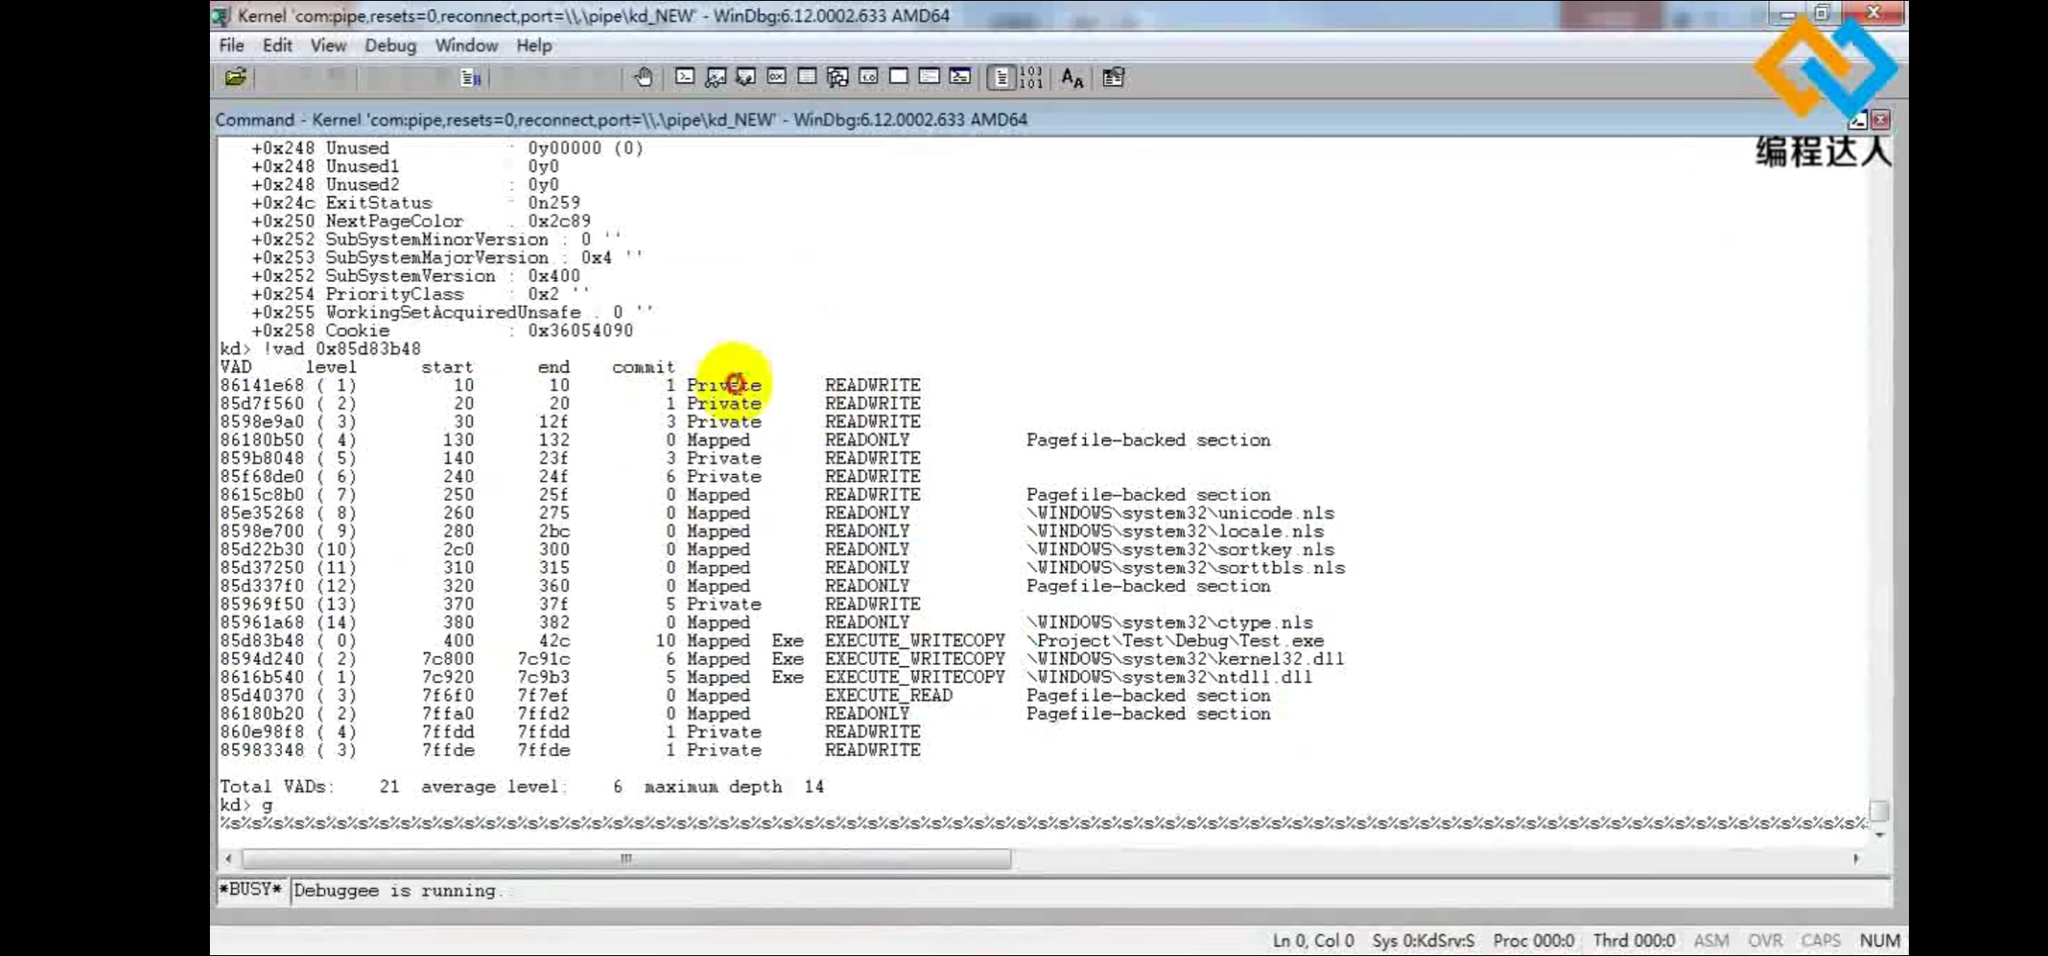

虚拟内存：

从硬盘分出一块区域作为虚拟内存，起作用就是某一线性地址不使用的时候，会将其对应的物理页的数据放入到虚拟内存中，并且修改其页表项指向数据在虚拟内存的位置（以便之后还会再次使用的时候方便从虚拟内存中查找），然后空出来的物理页就可以供其他进程使用。

如果再次访问到该线性地址，会找一个空闲的物理页，并且根据该线性地址对应的页表项指针，将指针指向的虚拟内存中的数据放入到物理页中，之后修改页表项指针指向该物理页。这样就又可以使用了。

虚拟内存就是一个文件，也叫做页面文件。

虚拟内存的作用就是存放不常使用的数据，当再次访问的时候，可以被放入到物理页中。主要是为了解决物理内存不足引起的问题，虚拟内存相当于物理内存的一个临时储存间。分配的内存，使用的放在物理页中，不使用的放在虚拟内存中。

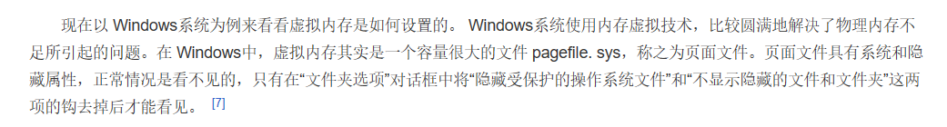

第一次访问某个分配了内存，但是没有分配物理页的线性地址时，先找一个空闲的物理页，之后将数据从硬盘中的映射文件（exe，dll文件）中读入到物理页中（通过映射建立的地址对应关系来从exe,dll中取出数据放入到物理页中）。之后如果不使用，可以放入到虚拟内存中。但是虚拟内存和映射文件（映射文件就比如exe文件，dll文件，共享文件）不是同一个东西，虽然都在硬盘上。就比如linux上的：只不过windows上是通过MapViewOfFile 实现映射的【<https://blog.csdn.net/HLW0522/article/details/83960033>

https://blog.csdn.net/cc6979191/article/details/85338860

[https://www.xuebuyuan.com/3267699.html】](%20%20%20%20%20%20%20%20%20%20%20%20%20%20%20%20%20%20%20%20%20%20%20%20https://www.xuebuyuan.com/3267699.html】)

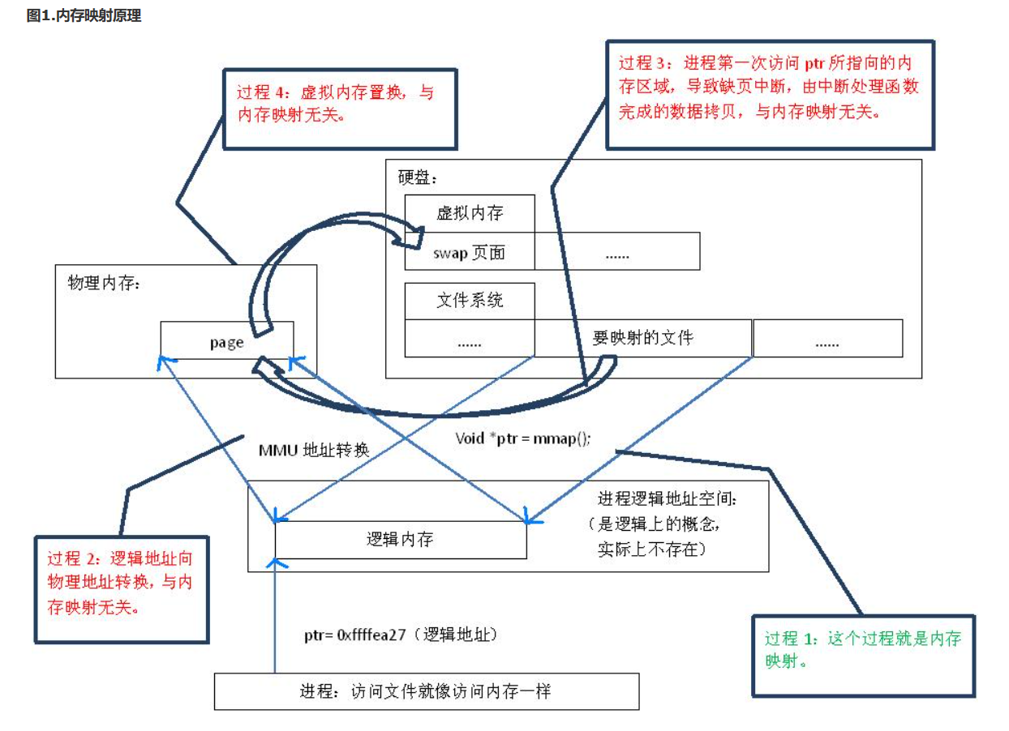

注意图中的虚拟内存和要映射的文件(exe，dll，so等等文件)是硬盘中的两个不同区域。

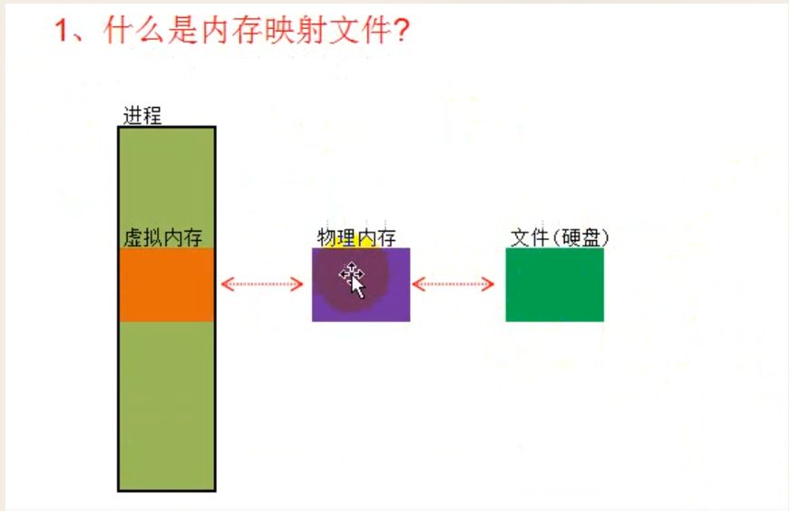

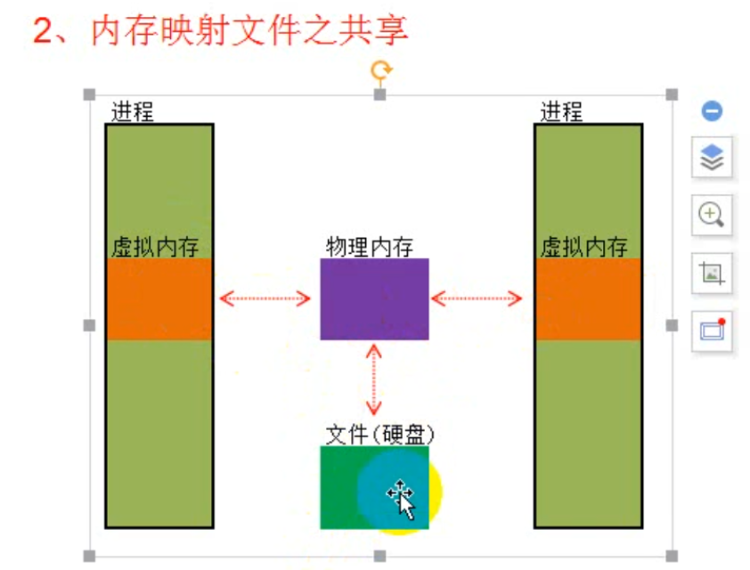

CreateFile函数：创建或打开一个文件内核对象，这个对象标识了磁盘上将要用作物理内存映射文件的文件。将文件映像在物理存储器的位置通告给操作系统，相当于指定了映像文件的路径。

CreateFileMapping函数：创建一个文件映射内核对象以告诉系统文件的尺寸以及访问文件的方式。为了指定文件映射对象需要多大的物理存储空间。在创建了文件映射对象后，还必须为文件数据保留一个地址空间区域，并把文件数据作为映射到该区域的物理存储器进行提交。

MapViewOfFile函数：负责通过系统的管理而将文件映射对象的全部或部分映射到进程地址空间。此时，对内存映射文件的使用和处理同通常加载到物理内存中的文件数据的处理方式基本一样。

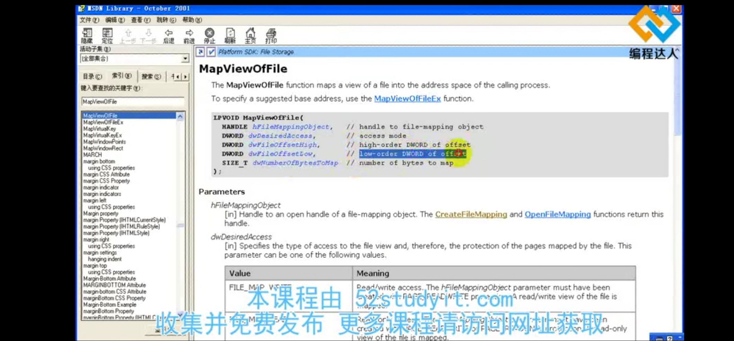

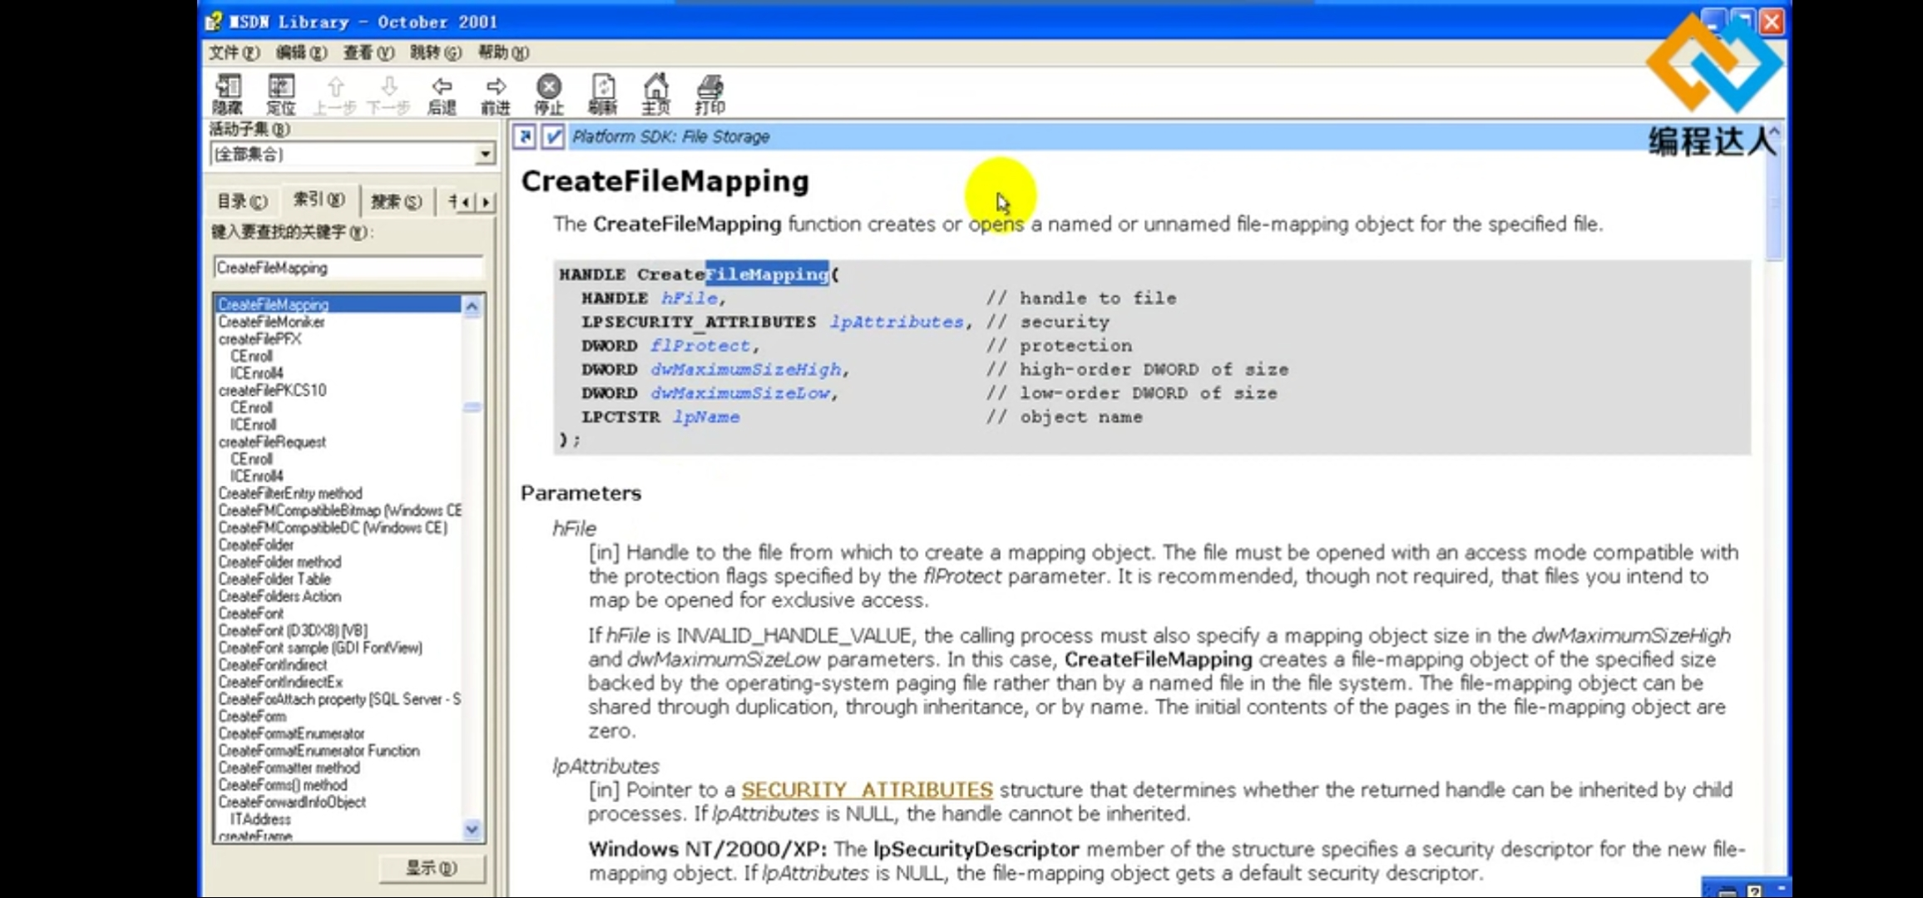

CreateFileMapping：FileMapping也是一种内核对象，这个内核对象为我们准备物理内存。提供一块可以用来映射的内存，这个内存可以与具体的文件关联到一起。通过第三个参数设置物理内存的属性：PAGE_READONLY，PAGE_READWRITE，PAGE_WRITECOPY（对物理地址的权限设置）。第五个参数指定需要多大的物理内存。第六个参数，创建该内核对象的时候给他起个名字，这个适用于两个进程共用一个内核对象的时候。当这个函数执行完之后，需要的物理页面我们已经准备好了，但是物理页面和进程之间的关联还没建立起来。

【FileMapping内核对象：作用就是记录了物理地址的一些详细信息，为我们准备物理内存，

还有就是这个对象中也记录了映射文件的信息（例如访问一个文件中数据或者代码时例如

dll文件，刚分配还没有物理页，页表项指针为null，此时会检查得到已分配了内存而不是内

存访问错误（也就是访问了未分配的内存），此时触发缺页异常，进入到内核之后，会通过

Filemapping内核对象中的有关于文件的信息，来将文件中的数据放入到Filemapping内核

对象中所表明的物理地址。并且还会将相关的页目录表项指向物理页。这里就体现了

Filemapping的记录物理地址信息，文件信息，还有物理地址和文件的关系，准备物理内存.

先准备物理内存，之后传进来了文件句柄，就将文件与物理地址建立联系，如果没有传进来

句柄，就只准备物理页）。】

MapViewOfFile:将线性地址与物理地址关联起来，也就是填写页表项指向物理地址（通过第一个参数指向的内核对象FileMapping中记录了物理页的属性），函数返回一个虚拟地址。之后就可以通过线性地址(虚拟地址)来使用物理页了。第一个参数就是FileMapping的句柄。还要对线性地址的权限进行设置（应该是设置段的权限，每个段由不同权限GDI），通过第二个参数来设置。

绝大部分是映射内存，一小部分为私有内存，例如堆，栈。

实现不同进程数据共享：

第二个进程调用CreateFileMapping通过指定相同的FileMapping内核对象的名称，找到该内核对象，并返回该内核对象，该内核对象中记录了：共享内存的物理页的一些详细信息，物理页的起始，长度，物理页的属性。之后调用MapViewOfFile（目的就是为了能够使当前线程能够访问FileMapping内核对象所指向的物理地址），该函数的作用，就是建立线性地址与FileMapping内核对象所描述的物理地址的关系，这样才能访问到该物理页，并且该函数返回一个线性地址。因此通过该线性地址就可以访问到共享的物理页。

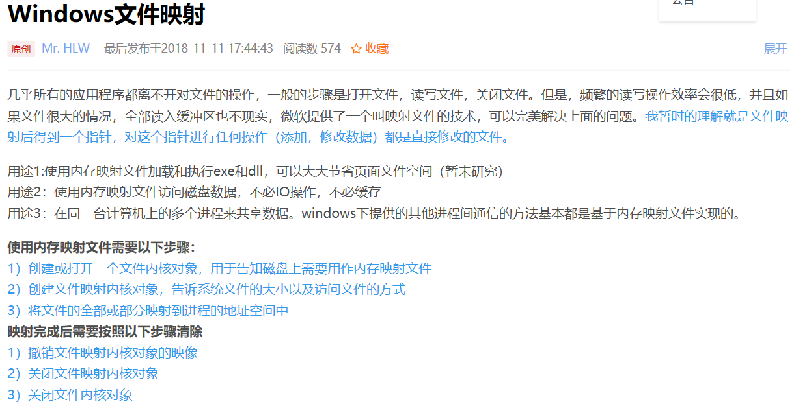

自己独占是私有，跟别人共享是map(也就是物理内存中只有一份

当前的虚拟内存独享物理页，私有内存。多个进程共享物理页。

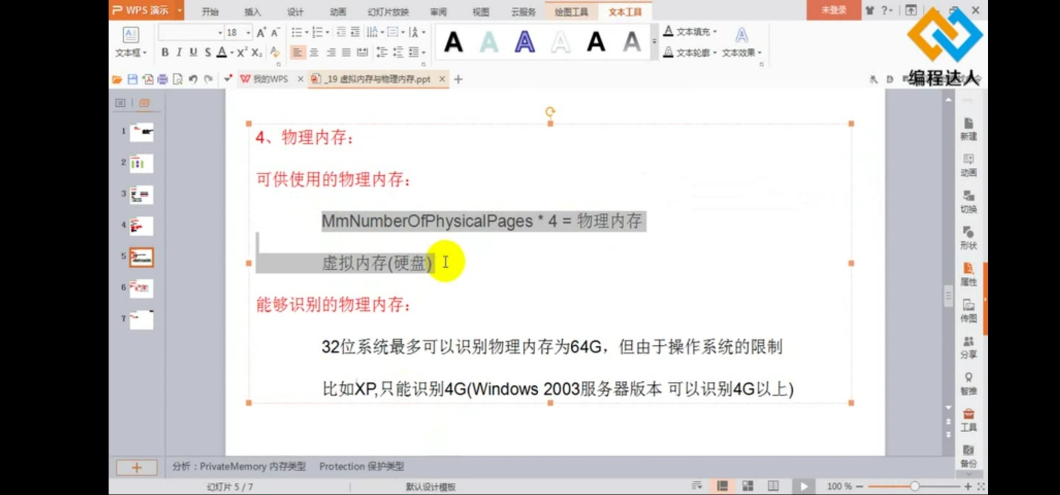

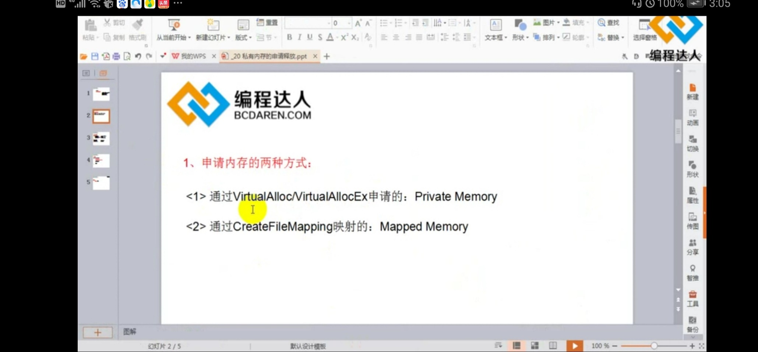

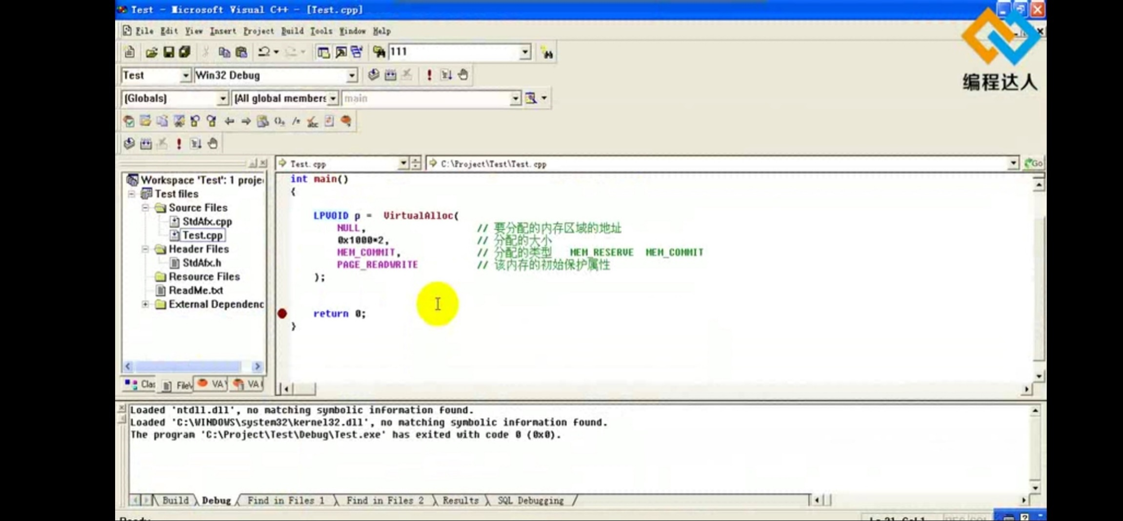

MEM_RESERVE表示先不分配物理内存，MEM_COMMIT表示分配物理内存。

VirtualFree(p,0x1000*2,MEM_RELEASE)第三个参数如果为MEM_RELEASE，那么物理内存与线性地址的内存都清空，如果为MEM_DECOMMIT，那么线性地址的内存为你保存，但是物理内存会给你清空。

其实malloc底层会调用HeapAlloc，但是HeapAlloc也没有进入内核，只是从VirtualAlloc分配的内存中进行调配。从现有的已经分配好的内存中，划出一小份来用。像栈内存和堆内存都是操作系统启动的时候使用VirtualAlloc为我们分配好的，这样的好处就是不必来回每次分配内存就要进行一次系统调用，太浪费时间。（在linux下，就是使用sysmap系统调用来向系统中申请一块内存，之后提供给程序来使用，malloc也是从sysmap分配的内存中来拿取内存的）

CreateFileMapping

文件系统：决定文件在硬盘上以什么样的格式来存储。

NTFS和FAT32

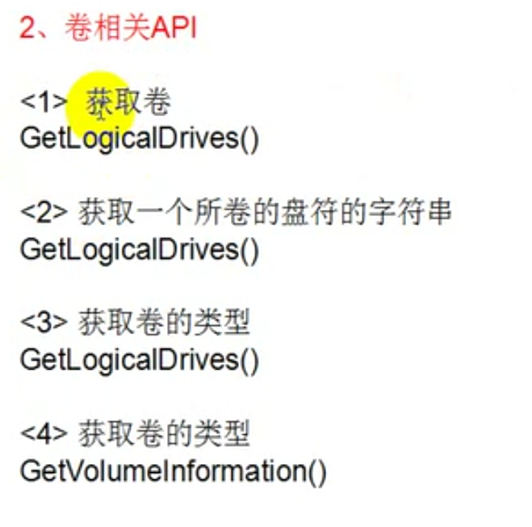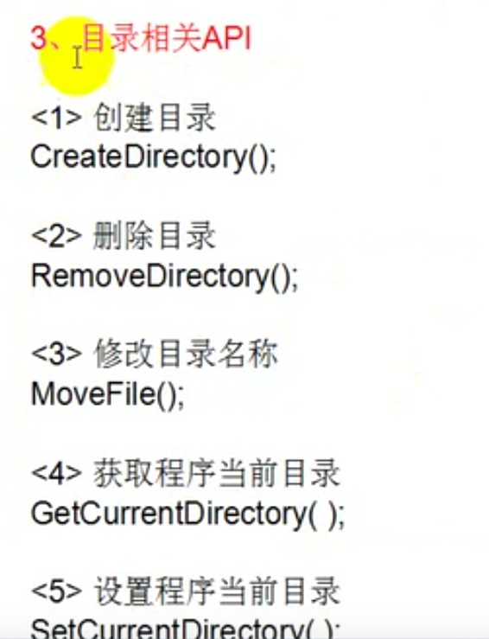

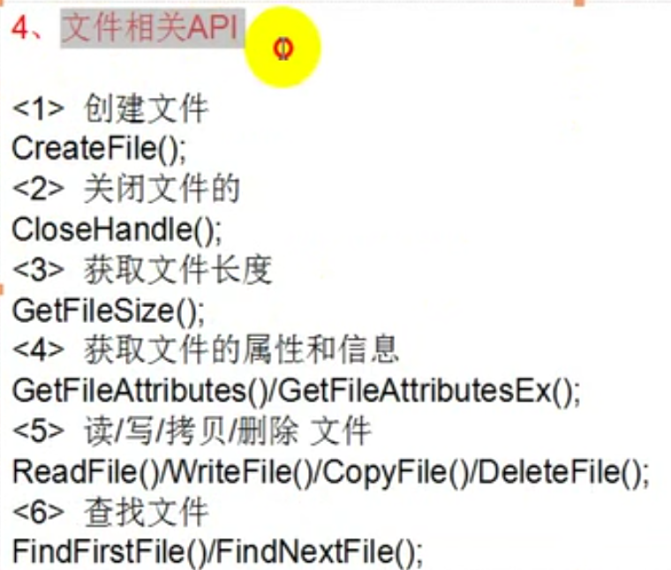

内存映射文件：底层实现就是把一个硬盘上的文件，直接映射到物理页上，再把物理页映射到虚拟内存（线性地址）中，这样的话，读还是写，就仿佛操作自己的内存一样，这样就可以直接操作文件，操作比较简单。向内存中写数据，最终会写到文件上。

无效的文件句柄为-1，也就是0xffffffff。

写文件的时候，

优点：操作读写方便，可以读写大文件。

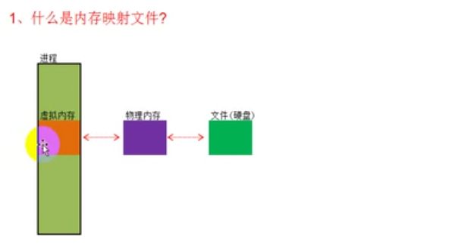

在写文件（通过映射的方式）的时候，会先将信息写入到缓存中，之后再关闭资源的时候才写入到文件中，也可以使用FlushViewOfFile函数强制刷新缓存，将数据写入到文件中。

接下来就是关闭资源，UnmapViewOfFile函数是用来将线性地址与物理内存之间的关系断裂，CloseHandle(nMapFile)是清楚FileMapping对象的相关信息，也就是物理地址的信息，物理地址和文件之间的关系，CloseHandle(hFile)是关闭文件资源。

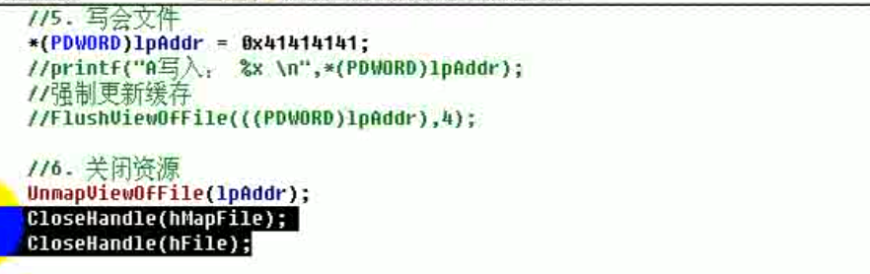

仔细体会：内存就两种情况，一种是私有物理内存（该物理内存只供一个进程使用）通过VirtualAlloc函数来申请的，另一种就是共享内存，也就是映射内存通过filemaping映射的

